دانشگاه صنعتی شریف

**دانشکده مهندسی انرژی**

**بررسی پدیده فقر انرژی**

**نگارش**

دلارام بیات

دلارام موحدیان عطار

**استاد راهنما**

دکتر رجبی

**بهمن 1400**

فهرست مطالب

چکیده 1

1- فصل اول: مقدمه 2

2- فصل دوم: مروری بر منابع 3

2-1- بررسی‌های اقتصادی 3

2-2- روش‌های بررسی و تحلیل 7

2-2-1- شاخص‌های توسعه انرژی 7

2-2-2- شاخص‌های اندازه‌گیری فقر انرژی 8

3-2-2- روش شناختی 9

4-2-2- شاخص چند بعدی فقر انرژی: معیاری جدید برای اندازه گیری و گزارش فقر انرژی 11

2-3- بررسی فقر انرژی در مناطق روستایی جهان 16

3- فصل سوم: بررسی و مدل‌سازی پدیده فقر انرژی در یک منطقه 21

3-1- مفروضات 21

3-2- نتایج حاصل از این مطالعه 22

4- فصل چهارم: بعد روابط اجتماعی افراد و دسترسی آنان به خدمات انرژی 24

4-1- رویکرد قابلیت ها 24

4-2- قابلیت‌های روابط اجتماعی 24

5- منابع 25

**فهرست شکل‌ها**

شکل ‏2‑1 میزان مصرف برق در سال‌های (2010-1960) کیلووات ساعت سرانه 4

شکل ‏2‑2 شاخص توسعه انسانی و مصرف انرژی در سال‌های (2008-1995) 4

شکل ‏2‑3 IDE به ‌دست‌ آمده برای 20 کشور در سال 2002 و 2010 7

شکل ‏2-4 MEPI در سطح زیر ملی (کنیا) 13

شکل ‏2-5 MEPI بر اساس کونتیل شاخص ثروت در غنا و زامبیا 14

شکل ‏2-6 نسبت تعداد افراد در مقابل شدت فقر انرژی برای کشورهای جنوبی 14

شکل ‏2-7 میزان سرانه تولیدی حامل‌های مختلف انرژی 17

شکل ‏2-8 شماتیکی از رشد محتمل انرژی‌های تجدید پذیر در سال‌های آینده 19

**فهرست جداول**

جدول ‏2‑1 شاخص‌های توسعه و انرژی در سال 2010 4

جدول ‏2‑2 مقیاس کلی فقر انرژی در آفریقا وکشورهای کمترتوسعه یافته 6

جدول ‏2‑3 ابعاد و متغیرهای مربوطه با محدودیت‌ها از جمله وزن نسبی (در پرانتز) 12

جدول ‏3-1 داده‌های بررسی مدل چند سطحی بهداشت و گرمایش داخلی در ترکیه 21

جدول ‏4-1 زمینه اجتماعی (شرایط و موقعیت) در قابلیت‌های روابط اجتماعی و قابلیت دسترسی به خدمات انرژی 23

# چکیده

در دهه‌های آینده، انتظار می‌رود که صنعت درگیر با بخش انرژی، با سه تغییر عمده مواجه شود که عموما تغییرات آب و هوایی، امنیت عرضه و فقر انرژی را در بر می‌گیرد. دو مورد اول به طور گسترده مورد تجزیه و تحلیل قرار گرفته‌اند، اما تاکنون کمتر به مورد سوم پرداخته شده است، با این وجود تغییرات و اصلاح شرایط ایجاد کننده آن، می‌تواند تأثیر زیادی بر افزایش رفاه زندگی میلیون‌ها نفر از ساکنین کره زمین داشته باشد. طبق آمارهای اعلام شده از سازمان بهداشت جهانی آلودگی‌های داخلی (خانگی) سبب مرگ سالیانه 3/1 میلیون نفر در کشورهای کم درآمد می‌شود؛ زیرا عمدتا منبع انرژی مصرفی در آن‌ها زیست توده و سوخت‌های فسیلی در سیستم‌های گرمایشی ناکارآمد است. گرچه از مشکلات گسترده‌تر و پیچیده‌تر ناشی از کمبود انرژی چشم پوشی کرد ولی ایجاد دسترسی به زیرساخت‌های انرژی می‌تواند از ایجاد عواقب جدی‌تر جلوگیری کرده و به ایجاد انگیزه در توسعه‌ی آن‌ها سبب شود.

کلمات کلیدی: فقر انرژی، برق، اقتصاد کلان، بررسی اقتصادی.

# فصل اول: مقدمه

فقر واقعیت زندگی میلیون‌ها نفر است و فقر انرژی هم علت و هم پیامد آن است. تقریباً 3/1 میلیارد نفر (یک پنجم جمعیت جهان) به برق دسترسی ندارند و تقریباً 6/2 میلیارد نفر از چوب به عنوان تنها منبع انرژی خود به ویژه در مناطق روستایی استفاده می‌کنند. علاوه بر این، میلیون‌ها نفر از جمعیت جهان با وجود اینکه به زیرساخت‌ها دسترسی دارند، نمی‌توانند نیازهای اولیه انرژی خود را تامین کنند، زیرا توانایی پرداخت هزینه‌های انرژی را ندارند. فقر و نابرابری در جهان در سطوح بالای فقر انرژی و در نابرابری در مصرف انرژی نیز منعکس شده است. در 10 سال گذشته، پیشرفت قابل توجهی در توسعه انرژی، به ویژه در چین، که در آن دسترسی تقریباً جهانی به برق در مدت زمان بسیار کوتاهی به دست آمده، وجود داشته است، اما در بسیاری از کشورهای جنوب صحرای آفریقا، بهبود کم یا هیچ بهبودی حاصل نشده است. به طور کلی هنوز کمتر از 15 درصد از جمعیت جهان به برق دسترسی دارند. فقر انرژی پیامدهای مهمی دارد. اول از همه، بسیاری از نیازهای اولیه نشات گرفته از انرژی مانند پختن غذا، آب جوش، گرمایش و روشنایی خانه و امکان سفر برای دریافت خدمات اولیه پزشکی در خطر هستند. نیازهای دیگر مانند مشارکت در جامعه و کنترل نهادها اغلب غیرممکن است و این امر پتانسیل رشد فردی و جمعی را محدود می‌کند. در اکثر کشورها، زیست توده منبع اصلی سوخت مورد استفاده برای رفع این نیازها است، اما اغلب مناسب‌ترین نیست و مطمئناً همیشه هم ارزان‌ترین نیست با این حال معمولاً تنها گزینه است. فقر انرژی تأثیرات عمده‌ای بر سلامت، فعالیت‌های اقتصادی و محیط زیست دارد زیرا بهره‌وری فعلی و آینده را کاهش می‌دهد و پتانسیل توسعه را محدود می‌کند. یکی از بزرگترین (و شاید کمتر شناخته شده) عواقب فقر انرژی، تأثیر عظیم آن بر سلامت در نتیجه سوزاندن چوب و زباله است.

باید این موضوع را در نظر داشت که مصرف انرژی لازم است اما شرط کافی برای توسعه جوامع نیست. از این نظر، این خطر وجود دارد که فقر انرژی صرفاً به عنوان مظهر فقر تلقی شود که در آن، درآمد کم مردم را از مصرف انرژی یا سرمایه گذاری در زیرساخت‌ها باز می‌دارد. انرژی نقش مهمی در فرآیند توسعه ایفا می‌کند، زیرا دسترسی به خدمات انرژی مدرن پایدار به ریشه‌کنی فقر کمک می‌کند، زندگی‌ها را نجات می‌دهد، سلامتی را بهبود می‌بخشد و به تامین نیازهای اولیه انسان کمک می‌کند. سیاست‌های آینده دسترسی به انرژی مقرون به صرفه، قابل اعتماد، پایدار و مدرن را برای همه با اهداف میانی (وسایل) تا سال 2030 تضمین دسترسی همگانی به خدمات انرژی مدرن، افزایش «قابل ملاحظه» سهم انرژی های تجدیدپذیر در ترکیب انرژی جهانی. و دو برابر شدن نرخ جهانی بهبود بهره وری انرژی تضمین می‌کند.

ارائه‌ی خدمات انرژی مدرن به عنوان پایه‌ای حیاتی برای توسعه پایدار شناخته شده و در زندگی روزمره مردم نقش اساسی دارد. هم روش مرتبط و هم نتایج اولیه برای چندین کشور آفریقایی مورد بحث قرار گرفته است. انرژی در رسیدگی به بسیاری از چالش‌های توسعه جهانی امروزی، از جمله فقر، نابرابری، تغییرات آب و هوایی، امنیت غذایی، بهداشت و آموزش نقش اساسی دارد. اقدامات کنونی برای ریشه کن کردن فقر انرژی هم از نظر مقیاس و هم از نظر سرعت ناکافی هستند. در حقیقت، اگر روند کنونی ادامه یابد در سال 2030 افراد بیشتری نسبت به زمان فعلی دسترسی به انرژی مدرن نخواهند داشت. نبود داده‌های با کیفیت در زمان حاضر این تلاش را مختل خواهد کرد.

# فصل دوم: مروری بر منابع

## بررسی‌های اقتصادی

اصلاح فقر انرژی مفهومی است که جنبه‌های زیادی را در برمی‌گیرد. با اینکه تاثیرگذاری زیادی هم بر بخش‌های اقتصادی دارد و می‌تواند پیشرفت‌های ایجاد شده در موضوع حفاظت از محیط زیست را مختل کند، مرتبط‌ترین و احتمالاً کمتر شناخته‌شده‌ترین پیامد آن تأثیری است که بر سلامت جامعه می‌گذارد. سازمان بهداشت جهانی[1] اعلام کرده که این مورد در حال حاضر بیشتر از مالاریا یا سل باعث مرگ و میر می‌شود. در این ارائه تمرکز اصلی بر کشورهای فقیر (کم درآمد) و به ویژه موضوع فقر انرژی و تاثیر آن است. این ترمینولوژی به مفهوم عدم دسترسی به انرژی است.

مصرف انرژی و توسعه اقتصادی ارتباط نزدیکی با یکدیگر دارند. شاخص‌های اقتصاد کلان پایه در یک کشور عموماً شامل میزان مصرف انرژی و برق، تعداد وسایل نقلیه و اخیراً میران سرانه انتشارات گاز کربن‌دی اکسید است. در جدول (1-1) ارتباط بین این شاخص‌ها و توسعه اقتصادی و مصرف انرژی برای 9 کشور نمایان شده است. مشاهده می‌شود که شاخص توسعه انسانی[2]، امید به زندگی از بدو تولد و سرانه ناخالص تولید داخلی[3] همگی ارتباط نزدیکی با مصرف انرژی دارند. همچنین مشاهده می‌شود با توسعه یافتن کشورها میزان مصرف انرژی سالانه ان‌ها افزایش می‌یابد. شکل (1-1) روند مصرف برق از سال 1970 تا 2010 را برای تعدادی از کشورها نشان می‌دهد. یکی از چشمگیرترین افزایش‌ها مربوط به کشور چین است. این رقم از 150 کیلووات ساعت سرانه مصرف در سال 1970 به 3000 کیلووات ساعت در سال 2010، یعنی 20 برابر بیشتر افزایش یافت. با این حال، در برخی از کشورهای آفریقایی که پیشرفت اقتصادی کم بوده یا اصلا وجود نداشته است افزایش در مصرف انرژی به میزان کمی تغییرات داشته است. نابرابری‌های اقتصادی که در سراسر جهان وجود دارد، در نابرابری های مشابه در مصرف انرژی منعکس شده است. شایان ذکر است که ارتباط بین مصرف انرژی و توسعه نیز در جهت معکوس عمل می کند؛ به این صورت که مصرف انرژی در زمان رکود اقتصادی کاهش می‌یابد. با این حال، همانطور که با گسترش افقی گسترده موجود در داده‌ها نشان داده شده است، می‌توان شاخص توسعه انسانی بالایی با سطوح بسیار متفاوت مصرف انرژی داشت. علاوه بر این، به نظر می‌رسد که پیوند فراتر از سطح معینی از مصرف منحنی است، که نشان می‌دهد آستانه‌ای وجود دارد که فراتر از آن، شاخص توسعه انسانی و مصرف انرژی دیگر به هم مرتبط نیستند.

گرچه دیده شده است که ارتباط قوی بین مصرف انرژی و توسعه وجود دارد، دو تفاوت مهم باید مورد توجه قرار بگیرد. اولین مورد این است که در کشورهای صادرکننده انرژی، ممکن است در نتیجه سطوح بالای یارانه‌های تعلق گرفته به حامل‌های انرژی، به ویژه انرژی‌های حاصل از سوخت‌های فسیلی، این ارتباط به شدت مخدوش شود. مورد دوم این است که سیاست‌های دولتی تاثیر شگرفی بر سطوح مصرف انرژی دارند، برای نمونه؛ در ایالات متحده مصرف سرانه انرژی و برق تقریباً دو برابر بیشتر از آلمان است. این تفاوت را نمی‌توان از نظر ساختار اقتصادی یا در واقع عوامل جغرافیایی یا مرتبط با اقلیم توضیح داد، بلکه به واسطه سیاست‌های اجرا شده به ویژه سیاست‌های انرژی و شهرسازی قابل توضیح است. در نتیجه، مصرف انرژی برای توسعه اقتصادی ضروری است، اما به خودی خود کافی نیست. علاوه بر این، از سطح معینی از توسعه، سیاست‌های اجرا شده در تعیین اینکه آیا استانداردهای رفاه را می‌توان بدون افزایش مصرف انرژی افزایش داد یا حفظ کرد، تعیین کننده هستند.

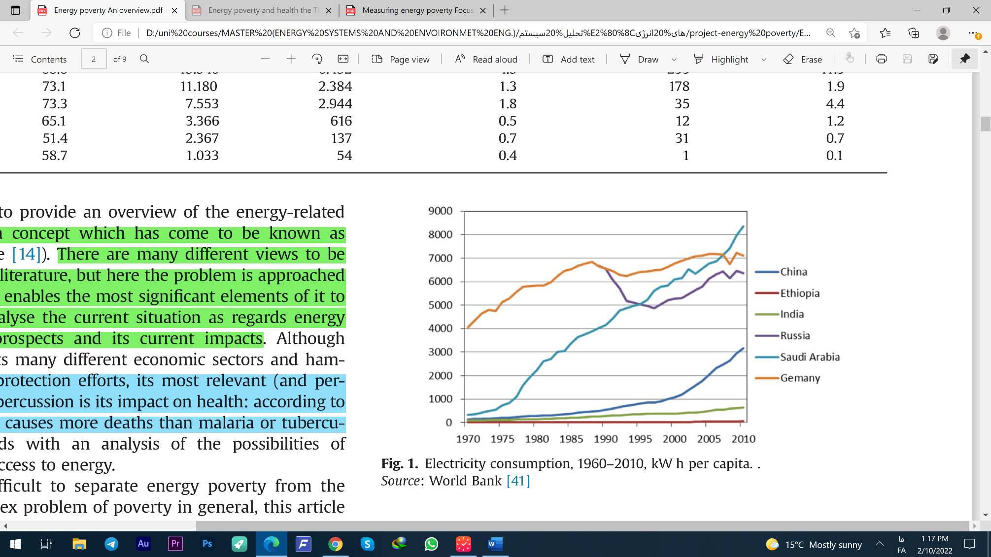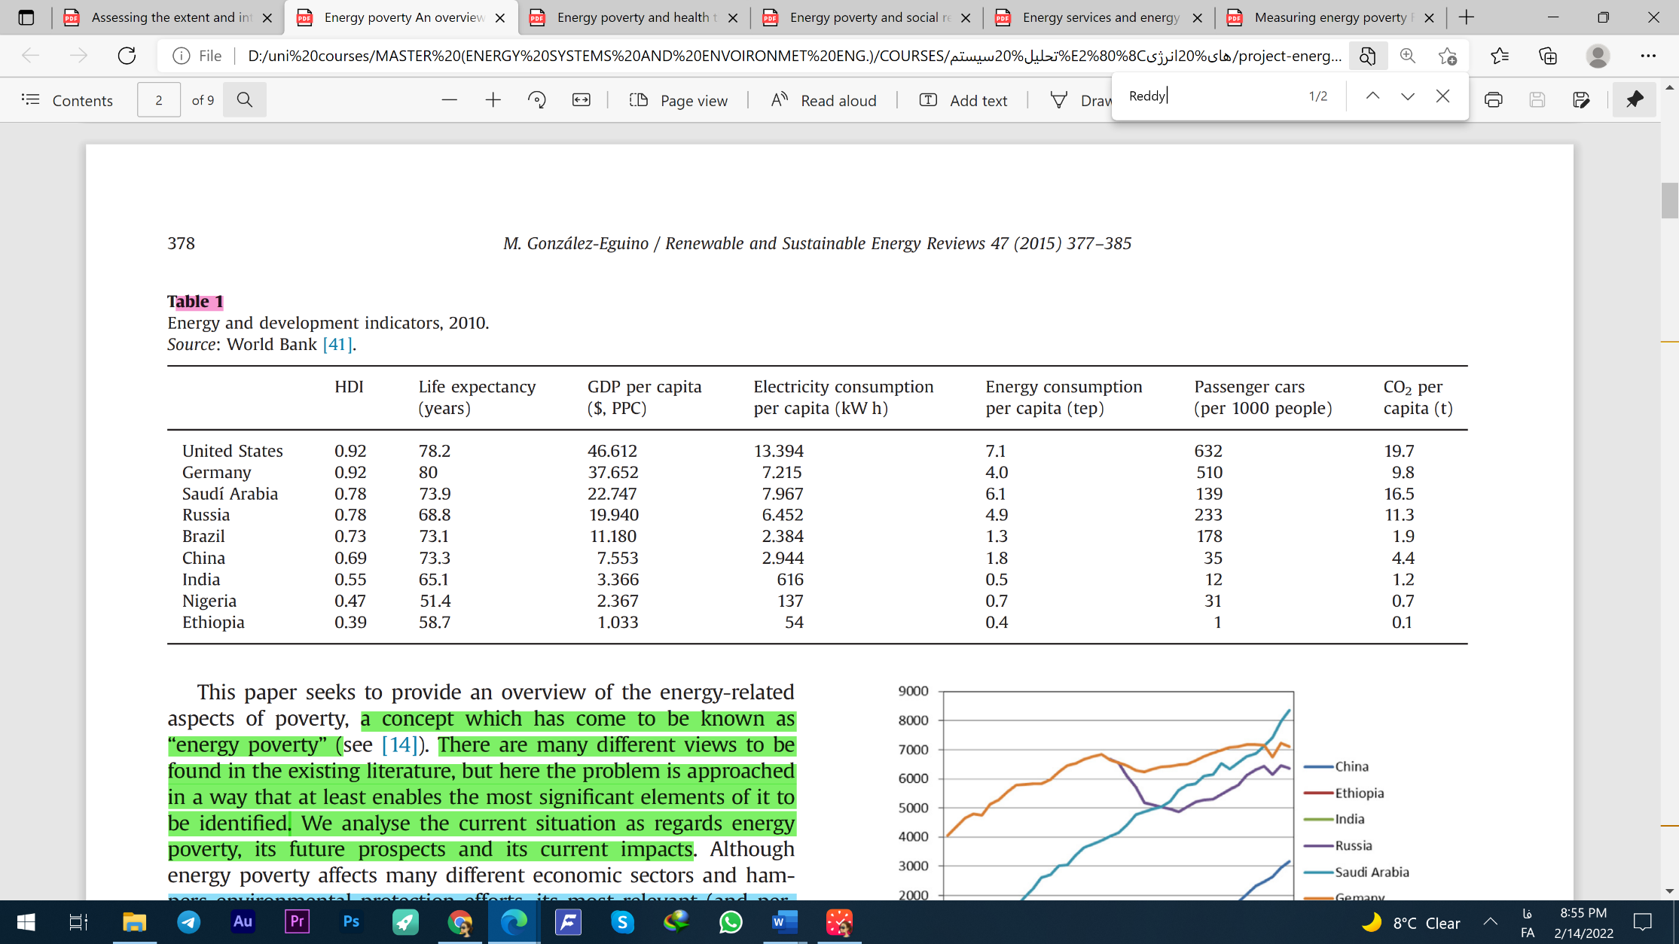

جدول (1-2) : شاخص‌های توسعه و انرژی در سال 2010

شکل (1-2) : میزان مصرف برق در سال‌های (2010-1960) کیلووات ساعت سرانه

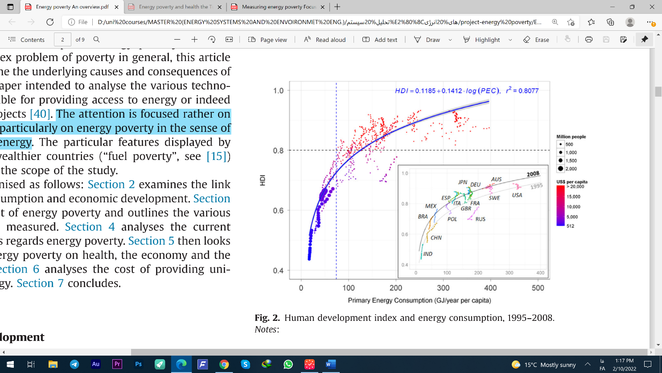

شکل (2-2) : شاخص توسعه انسانی و مصرف انرژی در سال‌های (2008-1995)

با این حال، روشن‌ترین راه برای درک اهمیت مصرف انرژی، تحلیل پیامدهای ناشی از پدیده‌ای تحت عنوان «فقر انرژی» است. تعاریف و دیدگاه‌های مختلفی از فقر انرژی وجود دارد، اما همگی به سطحی از مصرف انرژی اشاره می‌کنند که برای رفع برخی نیازهای اساسی انسان ناکافی است. به گفته ردی[4]، فقر انرژی را می‌توان تحت عنوان «عدم انتخاب کافی برای دسترسی به خدمات انرژی به صورت کافی، مقرون به صرفه، قابل اعتماد، با کیفیت بالا، ایمن و بی خطر برای محیط زیست برای حمایت از توسعه اقتصادی و انسانی» تعریف کرد. در وهله اول این تعریف به «نبود انتخاب» اشاره می‌کند. با این حال مهم‌تر از همه، مستثنی نشدن از آن دسته از گزینه‌هایی است که ما را قادر می‌سازد تا رفاه را به معنای جامع آن انتخاب کنیم و به دست آوریم. عدم دسترسی به انرژی ممکن است به معنای محرومیت نه تنها از خدمات اولیه مانند پخت و پز و گرمایش خانه، بلکه به معنای محرومیت از سایر عناصر اساسی برای توسعه فردی و جمعی مانند دسترسی به آموزش، بهداشت، اطلاعات و مشارکت در سیاست باشد. همانطور که به نظر می‌رسد، عدم توانایی یا انتخاب، ممکن است بر عناصری تأثیر بگذارد که برای مشارکت و کنترل مؤسسات ضروری هستند، و زمانی که آن‌ها در خدمت منافع عمومی نباشند، توسعه واقعی بعید است.

در مرحله دوم، این تعریف بر موضوع پاسخگویی به تقاضا برای «خدمات انرژی» تأکید دارد. اگرچه ممکن است بدیهی به نظر برسد، اما شایان ذکر است که هدف فی نفسه مصرف انرژی نیست، بلکه ارائه خدمات انرژی از منابع مختلف انرژی است. منابع اولیه انرژی (زغال سنگ، نفت، گاز، زیست توده و غیره) پردازش می‌شوند و انرژی از طریق «شبکه» انرژی (گرما، الکتریسیته و سوخت جامد، مایع یا گاز) ذخیره و توزیع می‌شود تا خدمات مختلف انرژی مورد نیاز (همانند: پخت و پز، گرمایش، سرمایش، روشنایی، حمل و نقل، کار و دسترسی به فناوری اطلاعات و ارتباطات و اتصالات) ارائه شود. به طور کلی، کشورهای ثروتمندتر تمایل دارند منابع مختلفی را در دسترس داشته باشند، در حالی که در کشورهای فقیرتر (و به ویژه در مناطق روستایی در آن کشورها) ممکن است گزینه‌های کم یا در واقع هیچ گزینه ای وجود نداشته باشد. پرکاربردترین منبع انرژی اولیه در کشورهای فقیرتر چوب است.

در مرحله بعدی، این تعریف، ویژگی‌های مطلوب خاصی از فناوری‌های مورد استفاده برای دسترسی به خدمات انرژی را مشخص می‌کند. این فناوری‌ها باید «کافی» باشند، یعنی متناسب با ویژگی‌های جغرافیایی، پایگاه دانش و فرهنگ هر منطقه باشند. فناوری‌ها همچنین باید «مقرون‌به‌صرفه» باشند، یعنی تا حد امکان در مقایسه با جایگزین‌های موجود ارزان‌تر باشند. به طور کلی، با افزایش سطح متوسط ​​درآمد خانوار، منابع سوختی مانند زیست توده با منابعی مانند نفت سفید، نفت و در نهایت برق جایگزین می‌شوند، که پاک‌ترین و کاربردی‌ترین فرم انرژی نسبت به سایرین است. این موضوع تحت عنوان نظریه «نردبان انرژی» شناخته می‌شود که بیان می‌کند، سوخت‌های با کیفیت پایین با افزایش درآمد خانوار و دولت، جایگزین سوخت‌های باکیفیت‌تر با آلودگی کمتر و کارایی بالاتر می‌شوند. یکی از نکات مهمی که باید در تئوری نردبان انرژی در نظر گرفته شود این است که سوخت‌های با کیفیت پایین (آنطور که عموماً تصور می‌شود) همیشه ارزان‌ترین نیستند؛ بلکه اغلب تنها گزینه مصرفی موجود هستند.

در نهایت به این موضوع توجه شود که فناوری‌های مورد نظر باید تا حد ممکن «قابل اعتماد» باشند، یعنی در معرض وقفه‌های مداوم به منظور سرویس و یا تعمیرات قرار نگیرند (در بسیاری از کشورها قطعی برق برای چند ساعت در روز امری عادی است) و همچنین «ایمن» باشند؛ به این معنی که خطری برای سلامتی افراد ایجاد نکنند. این تعریف همچنین به این موضوع اشاره می‌کند که فناوری‌ها باید از نظر زیست‌محیطی بی‌خطر باشند تا سلامتی و اکوسیستم نسل‌های آینده را به خطر نیندازند. در بررسی راه‌حل‌های پیشنهادی برای کاهش فقر انرژی، مهم است که تأثیرات آن بر تغییرات اقلیمی و محیط‌زیست در نظر گرفته شود تا بتوان توسعه انرژی و اقتصاد را در آینده حفظ کرد.

عدم تامین انرژی تجاری در یک جامعه، به خصوص برق، سبب تشکیل اجتماعی نامتقارن می­شود. این موضوع پیامدهایی از جمله افزایش فقر، نبود فرصت برای پیشرفت، مهاجرت به شهرهای بزرگ‌تر و نا‌باوری افراد یک جامعه نسبت به آینده‌ی خود را در بر دارد. بنابراین سیاست‌هایی در نظر گرفته می‌شود که هدف آن‌ها کاهش فقر و نابرابری و آموزش و فراهم آوردن تمامی ابعاد مسائل بهداشتی برای افراد جامعه می­باشد. در نتیجه وجود این موارد به در دسترس بودن برق بستگی دارد. به بیانی هدف نه تنها کاهش، بلکه ریشه کنی فقر است. عدم دسترسی به منابع مدرن انرژی، فقر را به ویژه در حومه شهرها تشدید می‌کند. با توجه به عملکرد اقتصادی عالی برخی از کشورهای در حال توسعه در سراسر جهان، میزان دسترسی به انرژی برای بسیاری از جوامع بهبود یافته است. از سال 2000، پیشرفت‌های خوبی در شرق آسیا و آمریکای لاتین، در شبکه‌های برق مشاهده می‌شود. با این حال همچنان دسترسی به انرژی مدرن در جنوب آسیا و جنوب صحرای آفریقا نسبت به سایر نقاط جهان با سرعت کمتری در حال دستیابی است. برای نمونه در کشورهای هند و پاکستان، حدودا 570 میلیون نفر به انرژی برق دسترسی ندارند. علیرغم افزایش جزئی در نرخ تولید الکتریسیته، عدم دسترسی به برق تنها مشکل پیش روی کمبود انرژی نیست. سوخت‌های تمیز برای استفاده‌های عمومی خانوارها اغلب گزینه‌هایی هستند که یا در دسترس نیستند یا محدودیت عرضه به همراه دارند. راه حل‌های کارآمد شامل گاز نفت مایع[5]و نفت سفید، فراتر از میانگین بودجه تخمینی در خانواده‌های کم درآمد است. مقیاس کلی فقر انرژی در آفریقا وکشورهای کمترتوسعه یافته[6] در جدول زیر نشان داده شده است. سرانه مصرف انرژی مدرن در این مناطق در مقایسه با کشور های توسعه یافته بسیار کم است که شکاف بین این مناطق ودیگرکشورهای در حال توسعه نیز افزایش یافته است در آفریقا مصرف انرژی مدرن از سال 1990 تا کنون 1/3 درصد در سال افزایش یافته است این افزایش بسیار کمتر از نرخ رشد 8/3 درصدی اقتصاد است.

|  |  |  |
| --- | --- | --- |
| Regen | 1990 | 2007 |
| World | 1039 | 1112 |
| OECD | 2879 | 3101 |
| Non-OECD Counties | 588 | 678 |
| Africa | 188 | 219 |
| Last Developed | 52 | 84 |

جدول (2-2) : مقیاس کلی فقر انرژی در آفریقا وکشورهای کمترتوسعه یافته

در آفریقا مصرف غذا و دیگر هزینه‌های حیاتی بخش زیادی از درآمدهای قشر کم درآمد را تشکیل می­دهد. افزایش 40 درصدی قیمت مواد غذایی و سوخت از سال 2005 فشار بیشتری برخانوارهای کم درامد وارد کرده‌اند که سبب اختصاص یافتن هزینه کمتری از سوی این خانوارها به مصرف انرژی می‌شود. این سطح پایین از تقاضای موثر برای انرژی مدرن برای تامین کنندگان برق که مستلزم راه اندازی زیرساخت‌های مورد نیاز برای تامین سوخت هستند، جنبه اقتصادی ندارد، در حالی که عدم عرضه مانع از بهبود بهره وری صاحبان کارگاه‌ها، کشاورزان و درآمدهای جامعه می‌شود.

## روش‌های بررسی و تحلیل

### شاخص‌های توسعه انرژی

شاخص توسعه انرژی[7] داده‌های مربوط به دسترسی و مصرف انرژی را در یک شاخص ترکیب می‌کند که دوره 2002 تا 2010 را پوشش می‌دهد. IDE محدودیت‌های خود را دارد اما پوشش آن گسترده است (80 کشور). در مقیاسی از 0 تا 1 اندازه گیری می‌شود که 0 حداقل سطح توسعه انرژی و 1 حداکثر است و به چهار شاخص فرعی شامل دسترسی به برق، دسترسی به سوخت مدرن برای پخت و پز، دسترسی به انرژی برای خدمات عمومی و دسترسی به انرژی برای خدمات تولید تقسیم می‌شود. هر زیرشاخص جنبه خاصی از توسعه انرژی را پوشش می‌دهد و بین آنها، یک نشانه کلی از سطح توسعه انرژی یک کشور ارائه می‌دهد.

شکل 3، IDE به ‌دست‌ آمده برای سال 2002 و 2010 را در کنار نام هر کشور نشان می‌دهد، بنابراین امکان تحلیل روندها را فراهم می‌کند. این داده ها نشان می‌دهد که توسعه انرژی جهانی در این دوره بهبود یافته است، زیرا IDE کلی افزایش یافته است. در واقع، سطوح IDE در طول دوره در همه کشورها به جز عراق و ساحل عاج بهبود یافته است. یکی از بزرگ‌ترین افزایش‌ها در IDE به لطف بهبود دسترسی به برق در چین رخ داد. دسترسی به برق در چین در حال حاضر عملاً جهانی است و برنامه های مختلف منجر به نصب بیش از 40 میلیون اجاق گاز بیوگاز در مناطق روستایی شده است.

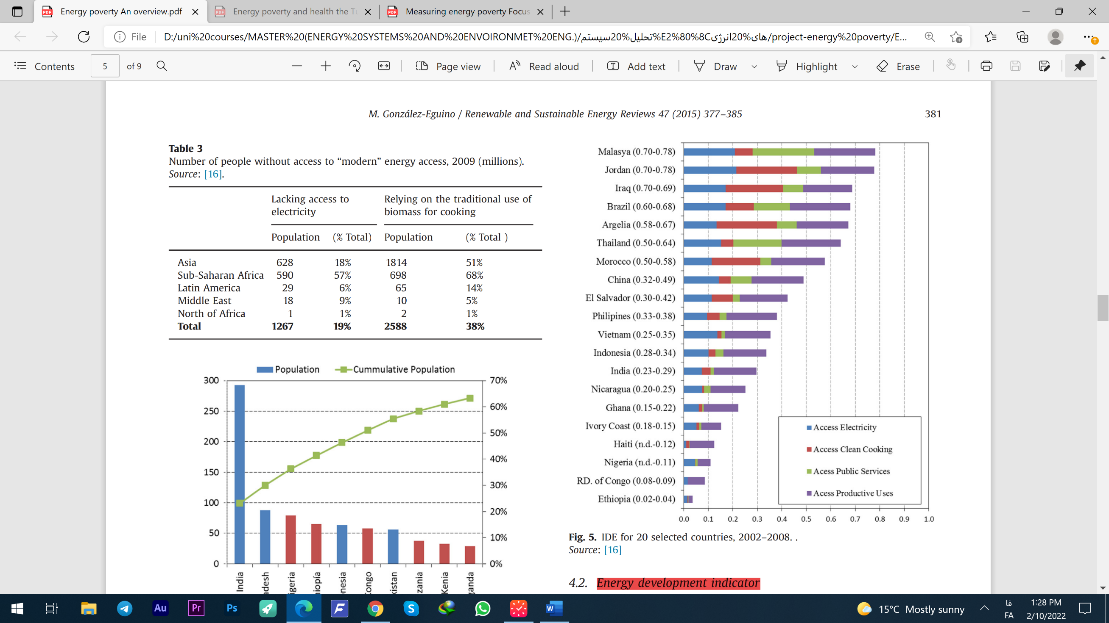

شکل (3-2) : IDE به ‌دست‌ آمده برای 20 کشور در سال 2002 و 2010

طبق گزارش آژانس بین المللی انرژی، بیشتر پیشرفت‌ها در تایلند به رشد سرمایه گذاری عمومی نسبت داده می‌شود. همچنین به لطف برنامه‌های مختلف برق رسانی در مناطق روستایی که سطح برق رسانی را به 98 درصد افزایش داد، در ویتنام پیشرفت قابل توجهی داشت. کشورهای آمریکای لاتین مانند السالوادور، برزیل و اکوادور نیز پیشرفت قابل توجهی داشتند. در نهایت، اگرچه از نظر درصد پیشرفت کمتر بود، اما در هند میلیون‌ها نفر به ویژه در مناطق شهری در طول دوره 10 ساله مورد مطالعه به برق دسترسی پیدا کردند. در غنا دسترسی به برق به طور قابل توجهی بهبود یافته است و کشور هدف دستیابی به برق جهانی را تا سال 2020 تعیین کرده است. علیرغم بهبود کلی مشاهده شده، بسیاری از کشورهایی که سطح IDE پایینی داشتند پیشرفت کمی داشتند یا اصلاً پیشرفت نداشتند. به عنوان مثال، اتیوپی همچنان کمترین IDE را در بین همه دارد. علاوه بر این، اگرچه برخی از کشورهای غنی از نفت و گاز همانند ایران و ونزوئلا به طور کلی سطوح IDE بالایی را نشان می‌دهند، این را نمی‌توان برای اکثر کشورهای آفریقایی (مانند آنگولا، چاد و سودان) بیان کرد.

### شاخص‌های اندازه‌گیری فقر انرژی

اولین شاخص، آستانه تکنولوژی نامیده می‌شود که مبتنی بر این موضوع است که فقر انرژی قبل از هر چیزی مشکل در دسترسی به خدمات انرژی «مدرن» است. این اصطلاح به معنای برق و منابعی غیر از زیست توده برای پخت و پز و گرمایش خانه در نظر گرفته می‌شود. منابع انرژی سنتی، همانطور که نشان داده شده است، دسترسی به بسیاری از خدمات اولیه انرژی را محدود یا مختل می کنند. از این رو، فقر انرژی با شمارش جمعیتی که به چنین خدماتی دسترسی ندارند سنجیده می‌شود.

رویکرد بعدی، آستانه فیزیکی است که حداقل مصرف انرژی مرتبط با نیازهای اولیه را برآورد می‌کند. هر فردی که با شرایط مصرفی و دسترسی کمتر از این آستانه سنجیده شود، در دسته‌بندی افرادی قرار می‌گیرد که از فقر انرژی رنج می‌برد. این مشابه رویکردی است که توسط بانک جهانی برای تخمین سطوح فقر مطلق استفاده می‌شود. مشکل در دشواری تعریف «ضرورت اساسی» و اینکه آیا انرژی مصرف شده برای تولید گنجانده شده است یا خیر، نهفته است.

رویکرد آخر آستانه اقتصادی را بحث می‌کند که به دنبال تعیین حداکثر درصد درآمدی است که معقول است برای هزینه انرژی اختصاص داده شود. این رویکرد مشابه رویکردی است که کشورهای توسعه یافته برای اندازه گیری فقر نسبی به طور کلی استفاده می‌کنند. این پرکاربردترین سیستم برای اندازه‌گیری فقر انرژی در کشورهای توسعه‌یافته است، جایی که مشکل بیشتر به قدرت خرید، قیمت انرژی، و دشواری حفظ سطح دمای مناسب در خانه، به‌ویژه در فصل زمستان ("فقر سوخت") مربوط می‌شود.

همانطور که اشاره شد، در سال 2010 تقریباً 3/1 میلیارد نفر بدون دسترسی به برق و حدود 6/2 میلیارد نفر از زیست توده برای تامین نیازهای اولیه انرژی خود استفاده می‌کردند. مشاهده شده است، 95 درصد از کسانی که به برق دسترسی ندارند در آسیا و جنوب صحرای آفریقا زندگی می‌کنند. سطح دسترسی عموماً در کشورهای جنوب صحرای آفریقا کمتر است، به جز در مناطق دور افتاده و روستایی همه جا دسترسی تقریباً جهانی است. جالب توجه است که تنها 10 کشور، چهار کشور در آسیا (هند، بنگلادش، پاکستان، و اندونزی) و شش کشور در آفریقا (نیجریه، اتیوپی، جمهوری دموکراتیک کنگو، تانزانیا، کنیا و اوگاندا) در بین این کشورها هستند. برای 63 درصد از کل افرادی که به برق دسترسی ندارند. بیشترین تعداد را می‌توان در هند با 293 میلیون و پس از آن بنگلادش با 88 میلیون و نیجریه با 79 میلیون یافت. از هر ده نفر هشت نفر بدون دسترسی به خدمات مدرن انرژی در مناطق روستایی زندگی می‌کنند. موانع جغرافیایی و جمعیت‌های پراکنده عوامل تعیین کننده‌ای هستند که دسترسی به خدمات اولیه انرژی در مناطق روستایی به میان می‌آید

### روش شناختی

استفاده از شاخص‌ها به‌عنوان پراکسی‌هایی برای کمی کردن و تحلیل عملکرد بکار می‌رود، بنابراین می‌توانند بینش‌های ارزشمندی را برای تحلیل و طراحی خط‌ مشی و همچنین برای ارتباطات گسترده‌تر ارائه دهند. آژانس بین‌المللی انرژی اتمی بیان می‌کند که «شاخص‌ها صرفاً داده‌ نیستند، بلکه آن‌ها فراتر از آمارهای اساسی هستند به این منظور که درک عمیق‌تری از مسائل اصلی ارائه دهند و روابط مهمی را که آشکارا از آمارهای اساسی استفاده نمی‌کنند برجسته سازند. آن‌ها ابزارهای ضروری برای ارتباط مسائل انرژی مرتبط با توسعه پایدار به سیاست‌گذاران و عموم مردم و برای ترویج گفتگوهای نهادی هستند. به صورت موازی، این رویکرد مجموعه ترکیبی از شاخص‌ها را معرفی می‌کنند که یک مقدار عددی را به جنبه‌های کیفی دسترسی به انرژی در سه بعد تامین اصلی، یعنی سوخت‌های خانگی، برق و توان مکانیکی اختصاص می‌دهد.

سوابق، چه در داخل و چه در خارج از بخش انرژی، مجموعه‌ای غنی از درس‌ها را در هنگام بررسی توسعه یک معیار جدید برای اندازه‌گیری و گزارش فقر انرژی به دست آورده‌اند. ترکیبی از دقت آماری، شفافیت، در دسترس بودن داده ها، جذابیت سیاسی، سادگی و سودمندی برای طراحی سیاست مشاهده می‌شود. بخش زیر نقاط قوت و ضعف جنبه های مختلف روش شناختی را مورد بحث قرار می دهد:

* تک بعدی در مقابل چند بعدی

شاخص‌های تک بعدی به راحتی قابل کنترل هستند. آن‌ها پیامی قدرتمند و بی‌طرف ارائه می‌دهند که تفسیر آن با توجه به یک بعد خاص آسان است. از سوی دیگر، چنین معیارهایی تصویر محدودی از موضوع اندازه گیری شده ارائه می‌دهند. اگرچه ممکن است در برخی موارد (مثلاً اندازه‌گیری سطح فعالیت اقتصادی با تولید ناخالص داخلی) مناسب باشد، اما شاخص‌های تک بعدی اغلب برای موضوعات کمتر ملموس، مانند توسعه پایدار یا فقر، مناسب نیستند. مسائل پیچیده ای مانند توسعه انسانی در ماهیت خود چند بعدی هستند. بنابراین، ارزیابی آن‌ها مستلزم چارچوبی است که بتوان عناصر مختلف را در آن گنجاند. هدف تعدادی از ابتکارات ارائه مجموعه‌ای از شاخص‌های واحد است. به عنوان نتیجه‌ای مسالمت آمیز بین سادگی شاخص‌های تک بعدی و نیاز به در نظر گرفتن ماهیت چند بعدی برخی مسائل، شاخص‌های ترکیبی ایجاد شدند. آن‌ها به روش‌هایی به منظور غلبه بر کاستی‌های شاخص‌های یک بعدی ارائه می‌دهند و در عین حال نتیجه‌ای را تولید می ‌نند که اطلاعات را به متریک واحد و آسان برای تفسیر متراکم می‌کند.

* شاخص های ترکیبی

شاخص‌های مرکب اعداد منفردی هستند که از تعدادی متغیر محاسبه می‌شوند که نشان‌دهنده مقدار تجمیع یک بعد است که به خودی خود ممکن است مبهم باشد (مثلاً توسعه پایدار) بر اساس یک مدل اساسی. بر اساس مجموعه‌ای از زیرشاخص‌ها که ممکن است واحد اندازه‌گیری مشترک داشته باشند یا نداشته باشند، هدف آن‌ها به تصویر کشیدن جنبه‌های چند بعدی یک موضوع است که نمی‌توان آن را در یک شاخص واحد به تصویر کشید. فقدان واحد مشترک به معنای عدم مقایسه نیست. نظریه چند معیاره ابزارهایی را برای غلبه بر مسائل مربوط به قیاس ناپذیری فراهم می‌کند. آن‌ها ثابت کرده‌اند که برای معیارهای عملکرد، به عنوان مثال بین کشورها مفید هستند. تعداد زیادی از مؤسسات در حال تولید شاخص‌های ترکیبی در طیف گسترده‌ای از مسائل و زمینه‌های تحقیقاتی هستند. اشکال شاخص‌های ترکیبی این است که با ترکیب متغیرها، فرآیند شامل نوعی کاهش به یک معیار واحد، با تمام مسائل روش‌شناختی مرتبط و مفروضات و ساده‌سازی‌های لازم (از جمله قضاوت‌های ارزشی) است. شاخص‌های ترکیبی می‌توانند از نظر خط مشی گمراه کننده باشند، به ویژه در مواردی که تجزیه و تحلیل نتایج بسیار ساده است و یا زمانی که شاخص ضعیف ساخته شده است. در این رابطه، راوالیون بر شکاف مشترک بین اندازه‌گیری ایده‌آل نظری و اندازه‌گیری عملی تأکید می‌کند. شاخص توسعه انسانی[8]، مسلماً تأثیرگذارترین معیار توسعه انسانی، و سایر شاخص‌های ترکیبی مشابه به طور گسترده در ادبیات توسعه به دلیل ناسازگاری‌ها، نقص‌های روش‌شناختی و افزونگی مورد انتقاد قرار گرفته‌اند. در نتیجه این نقدها، روش تدوین شاخص توسعه انسانی چندین بار در طول سال‌ها تغییر کرده است.

* بحث وزن و جبران پذیری

موضوع وزن تا حدودی بحث برانگیز است. می‌توان استدلال کرد که همه معیارهای در نظر گرفته شده در یک شاخص لزوماً اهمیت نسبی یا اهمیت متقارن یکسانی ندارند. در مورد چارچوب‌های جبرانی، مانند مدل‌های افزایشی، منتقدان استدلال می‌کنند که استفاده از وزن‌ها برای تجسم شدت اهمیت، یک ناسازگاری نظری را نشان می‌دهد. در واقع، در مورد مدل‌های تجمیع جبرانی خطی، وزن‌ها به مقیاس اندازه‌گیری معیارها بستگی دارد و باید به ‌عنوان مبادله یا قضاوت در مورد جبران‌پذیری، و نه به عنوان عوامل مورد اهمیت تفسیر شوند. مطابق با این رویکرد، رویه تجمیع در جایی که وزن‌ها با معنی ضرایب اهمیت استفاده می‌شود، باید غیر جبرانی باشد.

استفاده از شاخص‌ها به صورت گسترده کاربرد دارد. با این حال، برخی از مفاهیم، ​​مانند توسعه پایدار، ماهیت نسبتاً نامشهودی دارند و بنابراین توصیف و تعیین کمیت آنها چالش برانگیزتر است. شاخص های ترکیبی به عنوان تلاشی برای گرفتن چندبعدی و/یا دستاوردهای چندگانه توسعه یافته اند. مبادلات واضحی در انتخاب مدل تجمیع وجود دارد، به ویژه از نظر از دست دادن اطلاعات، سطح جبران پذیری مجاز بین متغیرها، و سهولت استفاده و شفافیت. در نهایت، انتخاب روش مناسب در درجه اول به هدف شاخص و مخاطب هدف بستگی دارد.

### شاخص چند بعدی فقر انرژی[9]: معیاری جدید برای اندازه گیری و گزارش فقر انرژی

ارائه اطلاعات دقیق در مورد فقر انرژی این پتانسیل را دارد که بر طراحی سیاست‌ها، راهبردهای نظارتی و مالی برای رسیدگی به این موضوع تأثیر مثبت بگذارد. ما یک معیار جدید را برای اندازه‌گیری و گزارش فقر انرژی برای پر کردن شکاف تحلیلی توصیف می‌کنیم. به عنوان نقطه شروع، ما بر ماهیت چند بعدی فقر انرژی و نیاز به جذب طیفی از عناصر مختلف برای بازتاب کافی پیچیدگی پیوند بین دسترسی به خدمات انرژی مدرن و توسعه انسانی تأکید می‌کنیم. بنابراین یک چارچوب چند معیاره ایده آل به نظر می‌رسد. همچنین، ما یک شاخص ترکیبی را به عنوان ابزاری برای گرفتن محرومیت‌های متعدد پیشنهاد می‌کنیم. با توجه به مسائل مربوط به استفاده از شاخص‌های ترکیبی، ما همچنین در مورد شاخص‌های منتخب گزارش می‌دهیم.

علاوه بر این، مشاهده می‌شود که توجه نسبتاً محدودی به بررسی جنبه‌های مربوط به کیفیت خدمات انرژی ارائه شده و یا قابلیت اطمینان آن‌ها و همچنین به مفهوم مقرون به صرفه بودن اختصاص داده شده است. مهم‌تر از همه این‌ها، یک معیار ایده‎آل فقر انرژی باید از دریچه خدمات انرژی موضوع را روشن کند، که در نهایت چیزی است که برای مردم اهمیت دارد و در زندگی آن‌ها تغییر ایجاد می‌کند. همچنین، بیشتر معیارها عمدتاً بر روی بخش عرضه یا داده‌های ورودی محور متمرکز هستند. ردیابی بهتر عناصر سمت تقاضا مطلوب است. در نهایت، الگوریتم متریک باید به طور ایده‌آل بتواند متغیرهایی از انواع مختلف، مانند اصلی و ترتیبی (طبقه‌ای) را در خود جای دهد. در واقع، در مورد معیار فقر انرژی، برخی از متغیرها مانند نوع سوخت مورد استفاده احتمالاً کیفی هستند.

تلاش‌های زیادی برای تعریف کمی فقر انرژی وجود دارد. با این حال، چنین تخمین‌هایی مبتنی بر مجموعه‌ای از مفروضات دلخواه در رابطه با وسایل مصرف‌کننده انرژی و همچنین تعریفی هنجاری از مجموعه‌ای از نیازهای اساسی است. همچنین، کمی‌سازی نیازهای اساسی مشروط به زمینه (عملکردهای فرهنگی، شرایط اقلیمی و غیره) است. علاوه بر سطوح انرژی مصرفی، تحلیلگران مختلف بر اهمیت نوع منابع انرژی قابل دسترسی و همچنین کیفیت عرضه تاکید کرده‌اند.

باید در نظر داشت که هر معیار فقر انرژی احتمالاً به دلیل کمبود داده محدود می‌شود. بنابراین نقشه برداری و بررسی داده‌هایی که می‌توانند برای اندازه‌گیری فقر انرژی مورد استفاده قرار گیرند، ضروری است. به عنوان نمون‌ ای از منابع احتمالی، آژانس بین‌المللی انرژی از سال 2004 داده‌های مربوط به دسترسی به انرژی را در سطح ملی جمع آوری کرده است. در حالی که برخی از مجموعه داده‌ها در حوزه عمومی در دسترس هستند، برخی دیگر فقط از طریق اشتراک در دسترس هستند یا اصلاً قابل دسترسی نیستند. منبع دیگر پروژه بررسی‌های جمعیتی و سلامت[10] است که توسط آژانس توسعه بین‌المللی ایالات متحده[11] تمویل می‌شود. این سازمان در حال جمع آوری و انتشار داده‌های ملی در مورد طیف وسیعی از مسائل مانند باروری، تنظیم خانواده، سلامت مادر و کودک، جنسیت، HIV/AIDS، مالاریا و تغذیه است. بر اساس بررسی‌های خانوارها، اطلاعات جمع آوری شده شامل تعدادی شاخص مرتبط با فقر انرژی است. از منظر فقر انرژی، مزیت بزرگ داده‌های مبتنی بر نظرسنجی‌ها این است که علاوه بر اطلاعات در مورد مسائل مرتبط با انرژی، زمینه‌هایی همانند امکان تجزیه و تحلیل دقیق در سطح ملی، توسط جمعیت شهری در مقابل روستایی، سطح درآمد/هزینه و ... را فراهم می‌کند، که رویکردهای ارزشمندی با توجه به توسعه سیاست‌ها ارائه می‌دهد.

ما تجزیه و تحلیل خود را بر اساس داده‌های بررسی‌های جمعیتی و بهداشتی استوار کردیم زیرا آن‌ها جامع‌ترین مجموعه داده‌ها را برای هدف این تجزیه و تحلیل ارائه می‌دهند. ما ابعاد مختلف اندازه‌گیری انرژی جدید را در مورد خدمات انرژی خانگی مورد تقاضای متداول تعریف می‌کنیم تا عناصر مختلف را همانطور که در زیر مورد بحث قرار می‌دهیم به تصویر بکشیم. آشپزی یکی از نیازهای اساسی است. انرژی به شکل گرما، برای تهیه غذا مورد نیاز است. ما عناصر فقر انرژی مربوط به پخت و پز را با گنجاندن نوع سوخت مورد استفاده و با در نظر گرفتن مفهوم راحتی دریافت می کنیم؛ یعنی شواهد نشان می‌دهد که زمان قابل توجهی، عمدتاً توسط زنان و کودکان، برای کارهای روزمره از جمله جمع‌آوری سوخت برای پخت و پز صرف می‌شود. استفاده از سوخت‌های به اصطلاح سنتی (هیزم، زغال چوب، سرگین و ...) در مقایسه با سوخت‌های مدرن‌تر، هزینه فرصت مهمی دارد. همچنین، آلودگی محیط داخلی ناشی از احتراق ناقص نشان دهنده یک مسئله بهداشتی بزرگ است. بنابراین ما نوع اجاق گاز مورد استفاده (با یا بدون هود/دودکش) را به عنوان یک پروکسی ناقص برای ثبت آن جنبه‌ها در نظر می‌گیریم.

دسترسی به برق به منظور بهرهمندی از خدماتی که ارائه می‌دهد، برای توسعه یک جامعه بسیار مهم است. اولین دلیل اهمیت این حامل انرژی دسترسی به روشنایی است. علاوه بر این، خدمات دیگری مانند سرگرمی، آموزش، و ارتباطات به عنوان مثال‌های مشروط دسترسی به برق هستند. ما شاخص‌های مربوط به لوازم خانگی را برای گرفتن عناصر مربوط به سمت مصرف نهایی که معمولاً از معیارهای دسترسی به انرژی کنار گذاشته می‌شوند، اضافه می‌کنیم. ترکیب متغیرهای مربوط به مالکیت لوازم خانگی نیز مفهوم مقرون به صرفه بودن را به همراه دارد. در واقع دسترسی به برق یا سوخت‌های مدرن، در صورتی کاربرد محدودی دارد که کاربر بالقوه توانایی مالی برای پرداخت هزینه سوخت یا سرمایه‌گذاری در دستگاه برای ارائه خدمات مورد نظر را نداشته باشد. بنابراین ما متغیرهای مربوط به در اختیار داشتن رادیو یا تلویزیون و یخچال را شامل می‌شویم. ما همچنین یک نشانگر برای مخابرات قرار داده‌ایم. تاریخ اخیر نقش حیاتی استفاده از تلفن‌ها و به‌ویژه تلفن‌های همراه را که نیاز به در دسترس بودن انرژی دارند، برای توسعه اجتماعی-اقتصادی نشان داده است.

روشی که ما استفاده می‌کنیم از ادبیات اقدامات چند بعدی فقر، به ویژه از ابتکار فقر و توسعه انسانی آکسفورد[12]، که از مشارکت آمارتیا سن [13]در بحث محرومیت‌ها و قابلیت‌ها الهام گرفته شده است، مشتق شده است. وی نیاز به تمرکز بر فقر انسانی را با در نظر گرفتن فقدان فرصت‌ها و انتخاب‌ها برای داشتن یک زندگی اولیه انسانی استدلال می‌کند. روش مذکور برای در نظر گرفتن برخی از عناصر عدم قطعیت بیشتر توسعه یافته است. اساساً، MEPI مجموعه‌ای از محرومیت‌های انرژی را که ممکن است روی یک فرد تأثیر بگذارد، ثبت می‌کند. این پارامتر از پنج بعد تشکیل شده است که جدول (3-2) خدمات پایه انرژی را با شش شاخص نشان می‌دهد.

جدول (3-2) : ابعاد و متغیرهای مربوطه با محدودیت‌ها از جمله وزن نسبی (در پرانتز)

E به ‌دست‌ آمده برای 20 کشور در سال 2002 و 2010

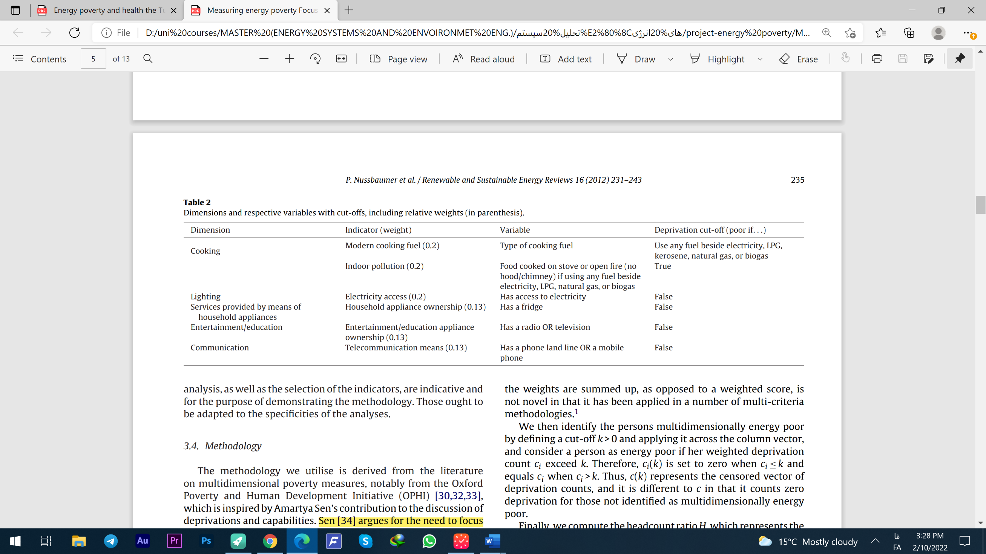

عبارت Y = [$y_{ij }$] معرف یک ماتریس n*d را نمایش می‌دهد که d بیانگر تعداد متغیرها و n تعداد افراد است. برای هر شخص، j متغیر در نظر گرفته می­شود. همچنین برای هر متغیرj ، $i$ المان وجود دارد که $i$ متناظر با هر شخص می­باشد. بردارw را هم به عنوان وزن هر متغیر تعریف می­کنیم. بنابراین عبارت $\sum_{j=1}^{d}{wj=1}$ را خواهیم داشت که درآن $wj$ وزن متناظر برای متغیر j است. هم­چنین $z_{j}$ را به عنوان محروم بودن از متغیر تعریف می­کنیم و پس از آن برای هر متغیر و برای هر شخص، محرومیتش را با ماتریس محرومیت $g=[g_{ij}]$ نشان می‌دهیم. اگر $y_{ij }$ کوچک­تر از $z_{j}$ باشد، هر المان $g_{ij}$ همان $wj$ است و اگر $y_{ij }$ بزرگ­تر از $z_{j}$ باشد، $g_{ij}$ برابر صفر است که به معنی عدم محرومیت برای آن فرد در آن متغیر خاص است. عبارت $c_{i}=\sum_{j=1}^{d}{g_{ij}}$ معرف مجموع وزنی محرومیت برای هر شخص می­باشد. در ادامه، افرادی را که در چند بعد فقیر محسوب می­شوند، با مقدار قراردادی عدد k مقایسه می­کنیم. اگر $c_{i}<k$ باشد، برابر با صفر و اگر $c_{i}>k$ باشد، برابر با خود متغیر $c_{i}$ است. اگر تعداد افراد فقیر انرژی را q وجمعیت کل را n در نظر بگیریم، عبارت $H=\frac{q}{n}$ بیانگر شاخص تعداد افراد بوده و بنابراین شدت فقر از رابطه ی $\sum{\frac{ci(k)}{q}}$ که برابر میانگین است، به دست می­آید.

MPEI با حداکثر مش (دانه) بندی برای بهره برداری از توانمندی داده‌های موجود محاسبه می‌شود. در مواردی که اطلاعات مربوط به آلودگی داخل ساختمان در دسترس نیست، از داده‌های مربوط به نوع سوخت به عنوان تنها پروکسی و مسلماً ناقص، برای بعد پخت و پز استفاده می‌شود. کشورهایی که هر دو عنصر برای آنها مفقود یا ناقص است، از تجزیه و تحلیل حذف می شوند. سوگیری MPEI ارائه شده از طریق این دستکاری برای اطمینان از اینکه اعوجاج جزئی باقی بماند، آزمایش شده است. به این منظور، MEPI با هر دو عنصر پخت و پز، و همچنین تنها با عنصر مربوط به سوخت و ساختار وزنی تنظیم شده و برای کشورهای دارای مجموعه داده کامل محاسبه شد. طبق نتایج حاصله، تفاوت در امتیاز MEPI مقدار ی بین 15-5 % است.

اگر مجموع محرومیت‌هایی که فرد با آن مواجه شده است از یک آستانه از پیش تعریف شده فراتر رود، فردی فقیر از انرژی شناخته می‌شود. MEPI حاصل ضرب نسبت تعداد کارمندان (سهم افرادی که به عنوان فقیر انرژی شناسایی شده‌اند) و میانگین شدت محرومیت افراد فقیر انرژی است.

در شرایطی برای تحلیل عدم قطعیت، از روش مونت کارلو استفاده می‌کنیم و MEPI را به طور مکرر (1000 = n) بر اساس وزن‌های تصادفی توزیع شده معمولی محاسبه می‌کنیم. نتایج به نوبه خود غیر قطعی هستند و به صورت توابع چگالی احتمال ناشی از وزن‌های تصادفی هستند. بر این اساس، باندهای عدم قطعیت مربوطه را استخراج می‌کنیم که به طور دلخواه به عنوان محدوده بین صدک 5 و 95 تعریف می کنیم. روش MEPI مزیت‌هایی نیز ارائه می‌دهد. این روش به طرز قابل‌توجهی بر خدمات انرژی تمرکز می‌کند و مبتنی بر داده‌های مربوط به محرومیت‌ها در مقابل استخراج اطلاعات غیرمستقیم از طریق متغیرهایی که فرض می‌شود با هم مرتبط هستند (مانند مصرف انرژی یا برق)، است. علاوه بر این، هم میزان بروز (تعداد افراد فقیر انرژی) و هم شدت (چقدر ضعیف هستند) را نشان می‌دهد. مزیت دیگر روش تجزیه پذیری آن است. از آنجایی که داده‌های مورد استفاده به عنوان ورودی در سطح خرد (خانوارها یا افراد) هستند، این ابزار اجازه می‌دهد تا طیف گسترده‌ای از تجزیه و تحلیل‌ها را با تمرکز بر روی زیر گروه‌ها (به عنوان مثال، طبقات ثروت) انجام گیرد. در نهایت پارامتر MEPI برای تمام کشورهای آفریقایی که داده‌های مناسب برای آن‌ها در دسترس بود، محاسبه شده است. 3 محدودیت فقر انرژی چند بعدی را روی 3/0 تنظیم شده است؛ یعنی اگر فردی به عنوان مثال به آشپزی تمیز دسترسی نداشته باشد یا از خدمات انرژی که از طریق برق تامین می‌شود بهره‌مند نباشد، به عنوان فقیر انرژی در نظر گرفته می‌شود.

آمارهای ملی اغلب نابرابری‌های مهم را پنهان می‌کنند. برای آزمایش این موضوع پارامتر MEPI در سطح کنیا به عنوان مثال محاسبه شده است. شکل (3-2) یک تضاد آشکار را با توجه به سطح فقر انرژی بین پایتخت، که در آن MEPI مشابه کشور مراکش است، و مناطق غربی و شمال شرقی که از فقر شدید انرژی رنج می‌برند، نشان می‌دهد. درجه فقر انرژی به صورت قراردادی به اینگونه طبقه­بندی شده که اگر MPEI بزرگتر از 0.7 باشد،فقر انرژی در آن منطقه شدید و اگر کمتر از 0.3 باشد درجه­ی فقر انرژی در آن کم است.

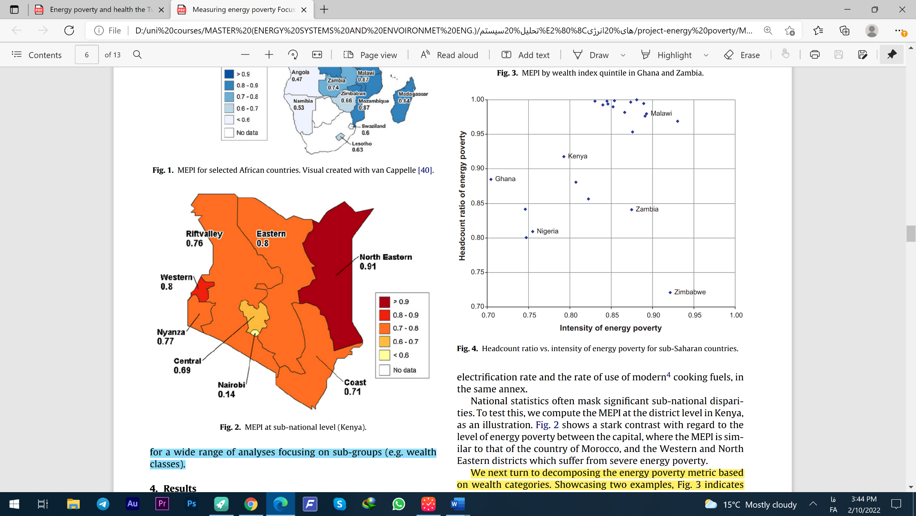

شکل (4-2) : MEPI در سطح زیر ملی (کنیا)

E به ‌دست‌ آمده برای 20 کشور در سال 2002 و 2010

در مرحله بعد به تجزیه معیار فقر انرژی بر اساس دسته‌بندی ثروت پرداخته شده است. با نمایش دو مثال، شکل (4-2) نشان می‌دهد که طبقه‌بندی فقر انرژی به طور قابل توجهی بین کشورها متفاوت است. در حالی که MEPI در دو کوینتیل از لحاظ اقتصادی محروم و دارای رفاه در غنا و زامبیا قابل مقایسه است، اما برای طبقات متوسط ​​متفاوت است. در زامبیا، سیر نزولی پارامتر فقر انرژی هنگام حرکت از کوینتیل ثروتمندتر به ثروتمندترین شدیدا کاهش می‌یابد، در حالی که به نظر می‌رسد کاهش فقر انرژی در مورد غنا به طور مساوی توزیع شده است.

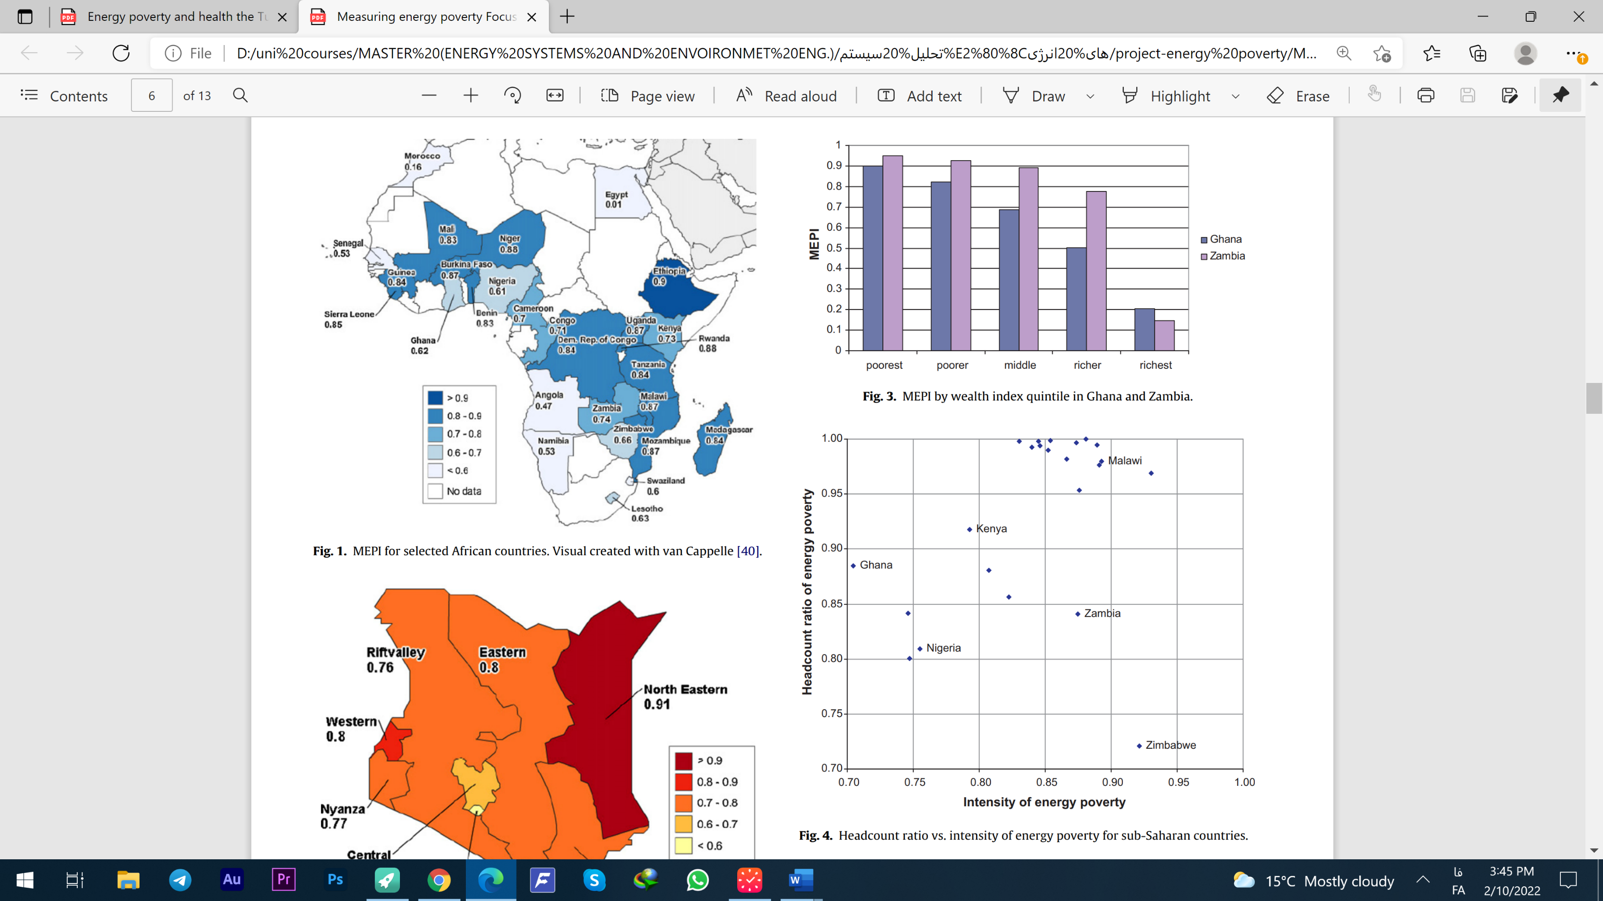

شکل (5-2) : MEPI بر اساس کونتیل شاخص ثروت در غنا و زامبیا

E به ‌دست‌ آمده برای 20 کشور در سال 2002 و 2010

در شکل (5-2)، نسبت حاصل از سرشماری ترسیم شده است؛ یعنی نسبت افرادی که به عنوان فقیر انرژی در نظر گرفته می شوند در مقابل شدت فقر که نشان می‌دهد افراد فقیر انرژی چقدر فقیر هستند. در نظر گرفتن نقاط پرت روی نمودار مفید است. این نشان می‌دهد که برای کشورهای زیر یک خط روند خیالی، شدت فقر انرژی به طور قابل توجهی در مقایسه با نسبت جمعیت فقیر انرژی بیشتر است. برعکس برای کشورهای بالای خط صدق می‌کند. به عبارت دیگر، اگرچه ارزش MEPI در غنا و نیجریه قابل مقایسه است، اما نسبت افرادی که فقر انرژی را تجربه می کنند در غنا بالاتر است. در مقابل، شدت فقر انرژی در نیجریه بیشتر است. به طور مشابه، شدت فقر انرژی بین مالاوی و زامبیا تقریباً یکسان است. با این وجود، به لحاظ نسبی، افراد فقیر انرژی در اولی بیشتر از دومی هستند.

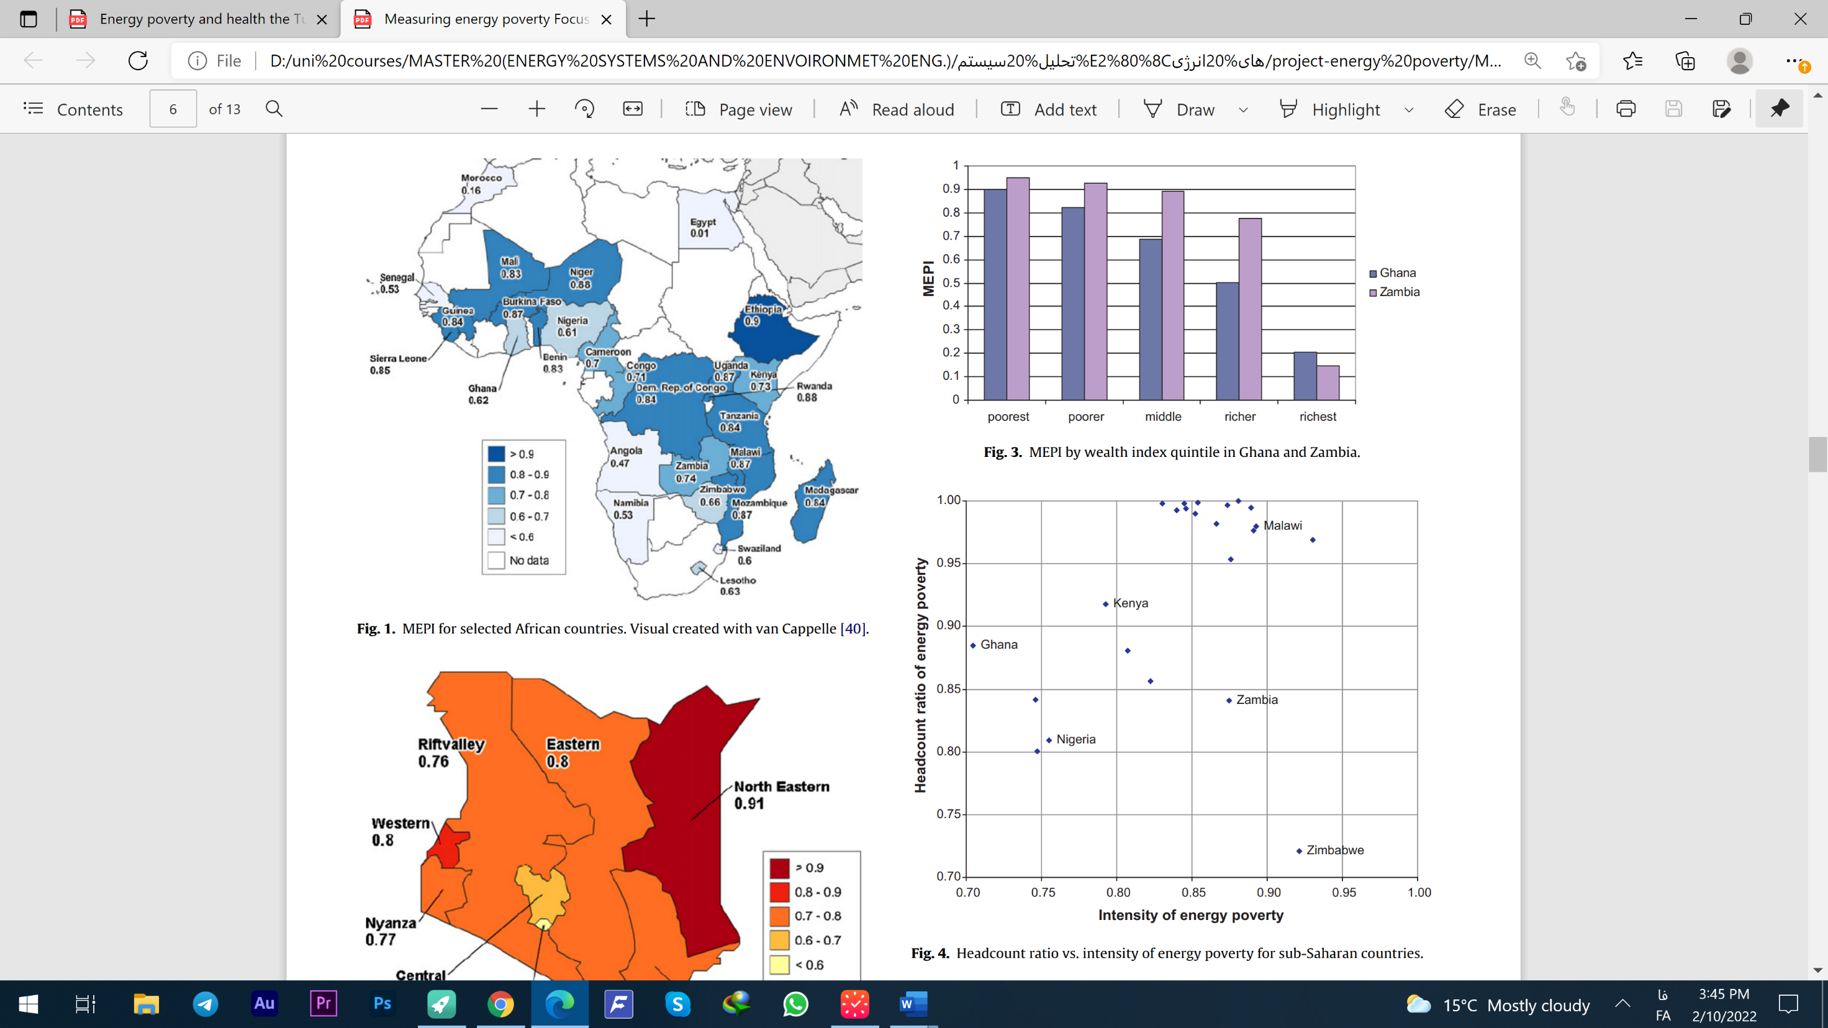

شکل (6-2) : نسبت تعداد افراد در مقابل شدت فقر انرژی برای کشورهای جنوبی صحرای آفریقا

E به ‌دست‌ آمده برای 20 کشور در سال 2002 و 2010

ارائه یک مبنای تحلیلی دقیق برای سیاست‌گذاری با توسعه و بکارگیری مجموعه‌ای قوی از معیارها برای اندازه‌گیری فقر انرژی برای اجرای هر هدف جهانی، منطقه‌ای یا ملی اهمیت بالایی دارد. طراحی جعبه ابزار اندازه‌گیری و پیاده‌سازی یک سیستم گزارش‌دهی می‌تواند به انتقال انرژی در قلب برنامه توسعه کمک کند. روشی که مشخص و آزمایش شده است به تلاش‌هایی برای ارائه اطلاعات مبتنی بر شواهد برای اطلاع‌رسانی در طراحی و اجرای اقدامات و سیاست‌ها برای رسیدگی به موضوع فقر انرژی کمک می‌کند. ما ابزاری را برای ارزیابی فقر انرژی در سطوح مختلف توسعه داده و به کار می‌بریم - شاخص چند بعدی فقر انرژی[14]، در حالی که توسط کمبود داده مشخص کننده این زمینه کار محدود می‌شود، بر اساس چندین زمینه نوآورانه است. این روش مبتنی بر مفهوم فقر چند بعدی است و از ادبیات مربوطه الهام گرفته شده است. این شاخص از دو مؤلفه‌ی اندازه گیری میزان بروز فقر انرژی و کمی سازی شدت آن تشکیل شده است. این روش بر محرومیت از نظر انرژی متمرکز است و خدمات انرژی را در هسته تجزیه و تحلیل قرار می‌دهد. همچنین، از آنجایی که کمی‌سازی بر اساس داده‌های خرد دقیق و گسترده است که از نظرسنجی‌های خانگی ناشی می‌شود، تجزیه و تحلیل تجزیه فراوانی امکان‌پذیر است که اطلاعات مربوط به سیاست‌های فراوانی را ارائه می‌دهد. با این وجود، MEPI تنها یک ابزار در نظارت بر پیشرفت و طراحی و اجرای سیاست خوب در حوزه فقر انرژی خواهد بود.

## بررسی فقر انرژی در مناطق روستایی جهان

رشد سریع کشاورزی، یک نیروی محرکه برای رشد اقتصادی و کاهش چشمگیر فقر در اکثر مناطق آسیا بوده است. عموما داده‌ها، انرژی مرتبط با فعالیت‌های کشاورزی را به عنوان مصرف کنندگان عمده انرژی در مناطق روستایی نشان نمی‌دهند؛ زیرا عمدتا انرژی به کار گرفته شده همان برآیند نیروی کاری حاصل انسان و حیوان است. خدمات نوین انرژی برای افزایش بهره‌وری کشاورزی (همانند استفاده از برق و گازوئیل به عنوان جایگزین‌ها/مکمل‌های نیروی کار برای آبیاری، مکانیزاسیون کشاورزی و حمل و نقل) ضروری است و درآمد حاصل از آن همواره سود بیشتری نسبت به حالتی است که از نیروی کار ابتدایی استفاده می‌کنیم واقعیتی که اغلب مصرف کنندگان انرژی در مناطق روستای با رویکردهای سنتی نادیده می­گیرند. از طرف دیگر، افزایش جمعیت با توجه به محدودیت زمین‌های کشاورزی باعث گسترش تدریجی فعالیت‌های اقتصادی روستایی به فعالیت‌های غیرکشاورزی، شده است. بنابراین توسعه صنایع روستاها جز مهمی از اقتصاد به شمار می­آید و نه تنها سبب افزایش درامدهای خانوارهای روستایی می‌شود بلکه از مهاجرت روستاییان به شهرها جلوگیری می­کند. انرژی مورد نیاز در صنایع روستاها شامل روشنایی، گرما و نیروهای مکانیکی می­باشند. در روستاهای برق دار نیاز به روشنایی همیشه با برق و در روستاهای بدون برق با نفت سفید برآورده می‌شود. هم­چنین منابع اصلی تامین حرارت فرآیند در تاسیسات در روستاها ،مانند آهنگری، آجرسازی و زغال‌سازی سوخت چوبی و زیست توده ها می­باشند و نیاز به نیروی محرکه توسط برق و در روستاهای بدون برق توسط نیروی انسانی با استفاده از تجهیزات مکانیکی در تأسیسات مبتنی بر کشاورزی، مانند خشک کردن محصول و آسیاب برنج، با استفاده از زیست توده‌ها رایج است. در کشورهای در حال توسعه در دسترس بودن بیشتر سوخت‌های تجاری در روستاها باعث انتقال مداوم از حالت سنتی به منابع تجاری تامین انرژی مشروط بر ظرفیت اقتصادی می­شود. با این حال باید به این موضوع دقت شود، که خانوارهای کم درآمد راهبردهایی را برای معیشت خود اتخاذ می‌کنند که از انواع فعالیت‌های بازارمحور و غیربازارگرا تشکیل شده باشند. هدف این راهبردها تاب آوردن و در صورت امکان، بهبود وضعیت و دارایی‌های مادی (سرمایه فیزیکی و مالی) و غیرمادی (سرمایه انسانی و اجتماعی) با استفاده درست از آن‌هاست. کاهش فقر مستلزم انباشتن دارایی در طول زمان است، که این موضوع می‌تواند منجر به بهبود استانداردهای زندگی افراد شود. برای درک نقش خدمات انرژی در کاهش فقر، باید درک شفافی از استراتژی‌های معیشتی که در حال حاضر اتخاذ شده‌اند، داشته باشیم.

در ادامه لازم است به نیازهای اولیه‌ای پوشش داده شده توسط خدمات و حامل‌های انرژی نیز اشاره شود. در خانوارهای روستایی، انرژی برای تامین معیشت اولیه مورد نیاز است. نیازهای ضروری شامل پخت و پز، روشنایی و گرمایش فضا و بهره برداری از لوازم خانگی و دستگاه ها برای حداقل سطح آسایش انسانی است. از این میان، پخت و پز به انرژی نیاز دارد حدود 80 درصد انرژی مورد نیاز خانوارها در مناطق روستایی را تشکیل می‌دهد. خانوارهای روستایی از انواع مختلفی از انرژی استفاده می‌کنند تا هم هزینه‌های فناوری‌ها و هم خطرات ناشی از عرضه ناپایدار را به حداقل برسانند. به عنوان مثال، در چین، غیرعادی به نظر نمی‌رسد که خانه هایی با اجاق­های خورشیدی، حلقه بیوگاز و هر دو زغال سنگ و اجاق گازهای پسماند وجود داشته باشد با اینکه بیش از 97 درصد روستاها و 96 درصد از جمعیت روستایی در چین به برق متصل هستند، هنوز هم برای پخت و پز و حرارت دادن به زیست توده اتکای زیادی می­شود.

به گزارش جهان شورای انرژی در هند تخمین زده شده است که «در حدود 948 مگا ژول انرژی مفید سرانه در سال برای تامین غذا مورد نیاز است نیازهای انرژی به طور مشابه، حدود 46 مگا ژول انرژی مفید سرانه سالیانه برای رفع نیازهای گرمایش فضا مورد نیاز است و همینطور مجدداً 46 مگاژول انرژی برای رفع نیازهای روشنایی مفید سرانه در سال مورد نیاز بنابراین، در مجموع حدود 1039 مگاژول انرژی سرانه مفید در سال در خانوار مورد نیاز است اگر سطح برآورد سه سرویس انرژی اساسی مانند پخت و پز، روشنایی و گرمایش فضا حداقل انرژی معقول سرانه در نظر بگیریم و آن را در کل جمعیت روستایی کشورهای در حال توسعه که در سال 2008 از 3.1 میلیارد نفر، خواهیم داشت ضرب کنیم کل انرژی مفید سالانه مورد نیاز آنها را 3575 PJ بدست آورید. اگر ما تصور خود را گسترش می دادیم و فرض می کردیم که این انرژی با فرض تبدیل راندمان 85 درصدی وسایل برقی مورد استفاده، به این معنی است می‌توان همه نیازها را با 3672 PJ. برآورد کرد.

در کشورهای در حال توسعه در آسیا، انواع اجاق‌های آشپزی سنتی (که با هیزم، بقایای کشاورزی، سرگین حیوانات و زغال چوب) استفاده می‌شوند که در استفاده ار آن‌ها، چوب نقش سوخت اصلی را ایفا می‌کند که کارایی پایینی دارند. این اجاق‌های سنتی به طور متوسط ​​فقط حدود 10 درصد در مقایسه با راندمان اجاق‌های بر پایه زغال بهره‌وری دارند، در حالی که با استفاده از منابع مبتنی بر انرژی‌های مدرن همانند برق، این بهره‌وری می‌تواند تا 80 درصد افزایش یابد. بنابراین با در نظر داشتن کارایی سوخت و دستگاه، نقش مهمی در تامین نیازهای انرژی خانوارهای روستایی دارد و می‌توان با ارتقاء به سوخت‌های کارآمدتر مانند بیوگاز، نفت سفید، LPG و برق به کارایی بالاتر و مصرف کمتر دست یافت. برنامه‌های انرژی روستایی چندین کشور در آسیا با موفقیت اجرا شده، صرفه جویی قابل توجهی درمصرف سوخت‌های چوبی دست آمده است.

امروزه در عموم روستاها برای روشنایی از برق و نفت سفید استفاده می­شود. انتخاب بین این دو در درجه اول به میزان اشباع به دست آمده در تامین برق خانگی در روستاهایی که به شبکه متصل هستند، بستگی دارد. به طور کلی، درصد روستاهای برق‌دار در یک کشور شاخص ضعیفی از گستره آن است که تقاضا برای روشنایی خانگی برآورده شده است. در بسیاری از کشورهای در حال توسعه که شکاف بزرگی بین تعداد روستاهای برق دار و تعداد خانوارها متصل اغلب بر اساس یک مرتبه بزرگی است. دلایل پشت سراین هزینه بالای اتصالات خانگی و بالا بودن هزینه‌های ماهانه انرژی است.

از شدیدترین انتقادات، رویکردهای توسعه انرژی در روستاها اغلب مبتنی برکاستی‌های برنامه‌های برق رسانی روستاها است. محور معضل برق رسانی روستایی این است که برق یک منبع انرژی گران قیمت و باکیفیت که عملاً همه مردم روستاها می­خواهند. اما فقط برخی می توانند، مشروط به مواردی که مهم هستند، بپردازند. با عنایت به این موضوع که برق حامل انرژی گرانی است، به دلیل احتیاج فناوری‌های سرمایه بر مداخلات برای تبدیل یک منبع انرژی اولیه از حالت طبیعی آن به انرژی مفید تبدیل می‌شود. از نظر کیفی به دلیل توانایی آن در تامین تقریباً کل طیف انرژی موارد مصرف نهایی، به عنوان گزینه برتر در نظر گرفته می‌شود. باید توجه داشته باشیم که به منظور بازیابی سرمایه گذاری اولیه و هزینه‌های جاری یک سیستم عرضه برق در طول عمر خود، به یک ساختار قیمت‌گذاری مناسب نیاز داریم.

در طول دو دهه گذشته، این امیدواری وجود داشته که می­توان بر مشکلات برق رسانی به شبکه توسط شرکت‌های برق را با تغییر به یک استراتژی برق رسانی غیرمتمرکز روستایی بر اساس انرژی‌های تجدید پذیر غلبه کرد. با این حال این فناوری سهم کوچکی از عرضه برق کل روستاها به میزان کمتر از 1٪ در اکثر کشورهای در حال توسعه را دارد.



شکل (7-2) : میزان سرانه تولیدی حامل‌های مختلف انرژی

E به ‌دست‌ آمده برای 20 کشور در سال 2002 و 2010

در ادامه لازم است توجه داشته باشیم که تمامی منابع انرژی‌های تجدید پذیر مدرن و فن‌آوری‌های آن‌ها دارای ویژگی‌های خاصی هستند که اغلب خانوارهای کم درآمد در دسترسی و استفاده از به محدودیت‌ها و مشکلاتی بر خواهند خورد؛ زیرا منابع انرژی تجدیدپذیر هزینه‌های سرمایه اولیه بالایی داشته و هزینه‌های برگشتی (سوخت) کمتری نسبت به فناوری‌های مبتنی بر سوخت فسیلی دارند (به ویژه برق فتوولتاییک، برق آبی و انرژی بادی). از این رو این افراد ترجیح می‌دهند به ازای هر واحد مصرف انرژی صرفاً هزینه بیشتری بپردازند. علل وقوع این امر عمدتا هزینه‌های اولیه گزینه‌های عرضه، محدودیت در مخارج سرمایه، هزینه فرصت سرمایه آن‌ها در انتخابات حاشیه‌ای برای انتخاب فناوری‌های تولید برق بر پایه انرژی‌ها تجدید پذیر بالا است. برای فناوری‌هایی با هزینه سرمایه اولیه کمتر، مانند دیزل ژنراتورها، ارجحیت دارند.

همچنین زیست توده، یا از بقایای عموما به صورت محلی قابل تولید یا جمع آوری است، یک گزینه کم هزینه برای خانوارهای کم درآمد روستایی به شمار می‌آید. در حالی که هزینه برق ممکن است 10 برابر بیشتر از مناطق شهری باشد، برای روشنایی هنوز هم نفت سفید بسیار مورد استفاده قرار می‌گیرد. زیست توده مدرن، به عنوان سوخت برای نیرو، گرما و حمل و نقل کاربرد داشته و مشاهدات حاکی از آن هستند که سوخت‌های زیستی بدست آمده از [پسماندهای جنگل‌ها](https://fa.wikipedia.org/w/index.php?title=%D9%BE%D8%B3%D9%85%D8%A7%D9%86%D8%AF%D9%87%D8%A7%DB%8C_%D8%AC%D9%86%DA%AF%D9%84%E2%80%8C%D9%87%D8%A7&action=edit&redlink=1) و [محصول‌های کشاورزی](https://fa.wikipedia.org/wiki/%D9%85%D8%AD%D8%B5%D9%88%D9%84_%DA%A9%D8%B4%D8%A7%D9%88%D8%B1%D8%B2%DB%8C) جهان می‌توانند سالانه به اندازه ۷۰ میلیارد تن [نفت خام](https://fa.wikipedia.org/wiki/%D9%86%D9%81%D8%AA_%D8%AE%D8%A7%D9%85) انرژی در دسترس بشر قرار دهد که این میزان ۱۰ برابر مصرف سالانه انرژی در جهان است. همچنین می‌توان از این سوخت‌ها بیشتر در تولید [گرما](https://fa.wikipedia.org/wiki/%DA%AF%D8%B1%D9%85%D8%A7) بهره برد زیرا می‌توانند باعث صرفه جویی اقتصادی چشمگیری شوند. زیست توده شامل [زباله‌های زیستی](https://fa.wikipedia.org/w/index.php?title=%D8%B2%D8%A8%D8%A7%D9%84%D9%87%E2%80%8C%D9%87%D8%A7%DB%8C_%D8%B2%DB%8C%D8%B3%D8%AA%DB%8C&action=edit&redlink=1) قابل سوزاندن هم می‌شود.

با توجه به محدودیت های عرضه زیست توده پایدار، نیازمند فناوری‌های نوآورانه‌ای هستیم که توانایی افزایش بهره‌وری را به صورت قابل ملاحظه‌ای داشته باشند. اخیرا مدل‌های انرژی- اقلیمی پروژه‌هایی را ارائه می‌کنند که استفاده از توده زیستی می‌تواند انرژی اولیه جهان در سال 2050 تقریباً به چهار برابر به حدود 150-200 EJ، تقریباً یک چهارم انرژی اولیه در جهان. با این حال، حداکثر پایداری پتانسیل فنی منابع زیست توده بدون اختلال در منابع غذایی و جنگلی بین 80 تا 170 EJ در سال تا سال 2050 متغیر است و تنها بخشی از این امر از نظر واقع بینانه و اقتصادی امکان پذیر است.

. علاوه بر این، برخی از مدل‌های آب و هوایی که بر زیست توده متکی هستند، با ذخیره‌سازی کربن، یک فناوری اثبات نشده برای دستیابی به منفی شدن انتشار گازهای گلخانه‌ای و در نظر گرفتن یک زمان جبرانی در طول نیمه اول قرن طراحی شده است. مهم ترین پیامد سوزاندن زیست توده در خانه خطر ابتلا به بیماری های تنفسی و ریوی است. به گزارش سازمان بهداشت جهانی، سالانه 1.6 میلیون مرگ زودرس رخ می دهد در نتیجه استنشاق دود داخل ساختمان و بیش از نیمی از این موارد مرگ و میر در میان کودکان زیر پنج سال رخ می دهد. در نتیجه رشد جمعیت، این مشکل همچنان بدتر خواهد شد. در آژانس بین المللی انرژی (IEA) انتظار دارد که تعداد افرادبسته به زیست توده برای پخت و پز به در سال 2020، از 2.5 میلیارد به حدود 2.7 میلیارد افزایش یابد

از طرف دیگر انرژی خورشیدی، فراوان ترین منبع انرژی روی زمین است. سریع ترین رشد در صنعت انرژی‌های تجدید پذیر متوجه انرژی خورشیدی است. دو فناوری عمده سیستم‌های فتوولتائیک خورشیدی و انرژی متمرکز خورشیدی هستند. سیستم‌های فتوولتائیک خورشیدی، انرژی خورشیدی را مستقیما به برق تبدیل می‌کنند، در مقابل انرژی خورشیدی متمرکز از آینه برای تبدیل برق استفاده می‌کند. موازی با فرآیند متمرکز کردن نور خورشید بر روی مایع انتقالی و تبدیل آن به بخار، با راندن یک توربین برق تولید می‌شود. انرژی خورشیدی متمرکز بسیار ارزان است و بیشترین پتانسیل را برای تولید بار پایه ارائه می‌دهد و جایگزین مناسبی در مقیاس‌های بزرگ برای نیروگاه‌های فسیلی نیز به شما می‌آید. با این حال در استفاده از این تکنولوژی، برای خنک کردن توربین به آب نیاز داریم که برای مثال در بیابان‌ها که پایگاه‌های مطلوب برای نصب نیروگاه‌های خورشیدی هستند، یک محدودیت تلقی می‌شود. به علت کاربرد محدود این روش و حساست کمتر فتوولتائیک خورشیدی نسبت به مکان، می‌توان از روش دوم برای هر دو توزیع یعنی off grid - distributed generation بکار برد. آبگرمکن خورشیدی می‌تواند به طور قابل توجهی استفاده از گاز یا برق را برای گرم کردن آب کاهش دهد.

در بررسی‌های دیگر درمی‌یابیم که نیروی باد، آبی و زمین گرمایی همگی توسط منابع محدود هستند و سایت‌های مناسب قدرت باد در طی 5 سال اخیر حدود 25 درصد رشد بهره‌وری داشته‌اند. در اروپا در سال 2008 بیش از هر نوع دیگری، نیروگاه‌های برق و بادی نصب شد. با این حال در این شرایط فناوری تولید برق متاثر از تغییرات آب و هوایی است. نیروگاه‌های برق آبی پیشروترین منبع تجدیدپذیر تولیدی برق هستند که در سراسر جهان، 16 درصد از قدرت تولیدی جهانی را به خود اختصاص داد‌ه‌اند. قابلیت آن‌ها با توجه به میزان در دسترس بودن سایت‌های مناسب محدود است (قابلیت بهره برداری 6 میلیون گیگاوات ساعت در سال در جهان دارد). با این وجود این فناوری با توجه به نگرانی‌های اجتماعی و زیست محیطی اثرات و تنوع آب و هوا، سرمایه مورد نیاز هنگفت و زمان طولانی برای توسعه می­طلبد. بیش از 90 درصد موارد در کشورهای در حال توسعه بهره برداری نشده که پتانسیل بالایی هم دارند. در جنوب صحرای آفریقا، جنوب و شرق آسیا و آمریکای لاتین. آفریقا تنها از 8 درصد پتانسیل انرژی آبی خود بهره برداری می‌کند.



شکل (8-2) : شماتیکی از رشد محتمل انرژی‌های تجدید پذیر در سال‌های آینده

E به ‌دست‌ آمده برای 20 کشور در سال 2002 و 2010

در اینجا قصد داریم به سوخت‌های زیستی[15] اشاره کنیم که در روستاها بسیار استفاده می‌شوند، و به سوخت‌هایی گفته می‌شود که از [زیست‌توده](https://fa.wikipedia.org/wiki/%D8%B2%DB%8C%D8%B3%D8%AA%E2%80%8C%D8%AA%D9%88%D8%AF%D9%87)‌ها به‌دست می‌آیند. این تعریف زیست‌سوخت‌های جامد، [سوخت‌های مایع](https://fa.wikipedia.org/w/index.php?title=%D8%B3%D9%88%D8%AE%D8%AA%E2%80%8C%D9%87%D8%A7%DB%8C_%D9%85%D8%A7%DB%8C%D8%B9&action=edit&redlink=1) و [زیست‌گازهای](https://fa.wikipedia.org/wiki/%D8%B2%DB%8C%D8%B3%D8%AA%E2%80%8C%DA%AF%D8%A7%D8%B2) مختلف را در برمی‌گیرد. پس از عواملی همانند بحران انرژی که نشانگر نیازمندی به سطوح بالاتری از انرژی بود و نگرانی‌های ناشی از [انتشارکربن](https://fa.wikipedia.org/wiki/%D8%A7%D9%86%D8%AA%D8%B4%D8%A7%D8%B1_%DA%A9%D8%B1%D8%A8%D9%86) حاصل از سوزاندن سوخت‌های فسیلی، سوخت‌های زیستی بسیار مورد توجه علمی و همگانی قرار گرفتند. سوخت‌های زیستی در کشورهایی که از فقر و گرسنگی گسترده رنج می­برند، خیلی زود با اشتیاق کمتری مورد توجه قرار گرفتند؛ زیرا جنجال و جدال سرسختانه به دلیل افزایش شدید قیمت مواد غذایی شکل گرفت. همچنین انحراف تولیدات کشاورزی از مواد غذایی به سوخت‌های زیستی و ایجاد کمبود در مواد غذایی در کشورها، از جمله نگرانی‌های موجود بودند . یارانه‌های ایالات متحده برای تولید اتانول از ذرت و سیاست‌های اتحادیه اروپا برای ترویج استفاده از سوخت‌های زیستی برای حمل و نقل.،مورد حمله قرار گرفت. گروه‌های مدنی و اتحادیه‌ها، فراخوان حذف برخی ازمحصولات غذایی تولید شده از ترکیب مواد اولیه سوخت‌های زیستی را دادند. علاوه بر تشدید کمبود مواد غذایی و فقر، سوخت‌های زیستی با جنگل زدایی و استعمار نو مرتبط هستند.از جمله خسارات ناشی از فناوری سوخت‌های زیستی می‌توان به ایجاد مزارع سوخت‌های زیستی در سطح وسیعی از زمین در کشورهای در حال توسعه و جابجایی کشاورزان کوچک و مردم بومی از سرزمین های خود، همچنین افزایش تولید انتشار گازهای گلخانه‌ای به دلیل از بین رفتن درختان و استفاده از سوخت‌های فسیلی در فرآیندهای کاشت، کوددهی و برداشت اشاره کرد.

# فصل سوم: بررسی و مدل‌سازی پدیده فقر انرژی در یک منطقه

## مفروضات

در ادامه پدیده فقر انرژی در کشور **ترکیه** بررسی می‌شود. فقر انرژی به طور قابل توجهی با اقدامات مختلف بهداشتی مرتبط است. در این مطالعه به بررسی ارتباط بین فقر انرژی و پیامدهای سلامت در ترکیه پرداخته شده است. بررسی ملی یک خانوار نماینده برای ارائه شواهد تجربی، به منظور گزارش رابطه بین شاخص وضعیت سلامت و شاخص فقر انرژی استفاده شده است. نتایج تخمین مدل چند سطحی (روش بکار گرفته شده در این مطالعه) حاکی از آن است که فقر انرژی با سطح سلامت افراد ارتباط منفی دارد. شرایط خانه مانند کمبودهای فیزیکی و مشکلات عایق، همبستگی منفی با وضعیت سلامت نشان می‌دهد.

در ابتدا لازم است به این موضوع اشاره شود که شرایط زندگی در داخل خانه برای افراد به منظور حفظ استاندارد زندگی ضروری است. شرایط مسکن به طور سیستماتیک با سلامت مرتبط است. یکی از جنبه‌های مهم محیط‌های داخلی، حفظ دمای مناسب برای زندگی است. طبق گفته سازمان بهداشت جهانی، حداقل دمای لازم برای ایجاد یک شرایط سالم به منظور زندگی ایمن باید در 21 درجه سانتیگراد حفظ شود. داده‌های جهانی نشان می‌دهند که 66/14 % از جهان به برق دسترسی ندارند و 63/42 % از جمعیت جهان بدون سوخت و تجهیزات پخت و پز تمیز در سال 2014 زندگی می‌کردند. ناتوانی خانوارها در حفظ سطوح سالم گرمایش در خانه با هزینه‌های قابل قبول در ابتدا در کشورهای اروپایی «فقر سوختی» نامیده می‌شد. به عنوان مثال، اگر خانواری 10 % یا مقداری بیشتر از درآمد خود را برای گرمایش هزینه کند تا استانداردهای دمایی مسکن را که سازمان بهداشت جهانی توصیه کرده است برآورده کند، آنگاه به عنوان زندگی در «فقر سوختی» در بریتانیا طبقه بندی می‌شود. با این حال، این پدیده اخیراً به عنوان «فقر انرژی» یا «آسیب‌پذیری انرژی» یا «فقدان گرمای مقرون‌به‌صرفه» نامیده می‌شود و به روش‌های مختلفی قابل اندازه‌گیری است تا موارد دیگری از نیازهای انرژی مانند پخت و پز و برق را در کشورهای در حال توسعه شامل شود. بسیاری از مطالعات نشان می‌دهند که شاخص‌های فقر انرژی به طور قابل توجهی با پیامدهای سلامت اعضای خانواده در کشورهای مختلف مرتبط است.

لازم به ذکر است که کیفیت فضاهای داخلی کار و زندگی بر سلامت روانی و جسمی تأثیر می‌گذارد. شرایط مسکن سرد و مرطوب پیامدهای منفی بر سلامتی بزرگسالان، سالمندان و کودکان به همراه دارد. توانایی گرم نگه داشتن خانه در طول زمستان نیز به طور عمده با اقدامات بهداشتی مانند آسم، مراجعه به بیمارستان و بیماری های طولانی مدت مرتبط است. بیماری‌های مرتبط با سرماخوردگی مانند آنفولانزا و سرماخوردگی دائمی، برونشیت و آسم بیشتر در شرایط فقر انرژی غالب می‌شوند. از طرف دیگر، تأثیرات فقر انرژی بر سلامت روان و رفاه به اضطراب و عزت نفس پایین محدود نمی‌شود. با انجام یک مطالعه کیفی، این نتیجه آشار شده که شرکت‌کنندگان به طور مداوم بر «پیامدهای روانی-اجتماعی مخرب زندگی در یک خانه سرد، از جمله افسردگی، انزوای اجتماعی و محدودیت‌های تحرک» تأکید می‌کنند. علاوه بر این، تحقیقات قبلی نشان می‌دهد که مرگ و میر بیش از حد در زمستان به طور قابل توجهی با فقر انرژی مرتبط است. علاوه بر این، خانوارهای فقیر که فقر انرژی را تجربه می کنند به دلیل تصمیمات مبتنی بر تخصیص بودجه، به احتمال بیشتر با مشکلات ناشی از سوء تغذیه کودکان مواجه می‌شوند. کودکانی که در شرایط ناشی از فقر انرژی زندگی می‌کنند عموما با مشکلاتی از جمله عدم دسترسی به رژیم غذایی مناسب و نداشتن وزن کافی دست و پنجه نرم می‌کنند.

تمرکز اصلی تحقیقات در زمینه فقر انرژی در مناطق در حال توسعه، آلودگی هوای داخل ساختمان و اثرات آن بر سلامتی است. عدم دسترسی به منابع انرژی مدرن منجر به مشکلات حیاتی سلامت جسمی و روانی در کشورهای کمتر توسعه یافته می شود. استفاده از سوخت زیستی با بیماری های تنفسی، سل و سرطان ریه در کشورهای در حال توسعه مرتبط است. بی ثباتی در دسترسی به برق منجر به مشکلاتی در ارائه و کیفیت خدمات بهداشتی می‌شود. محققان نشان می‌دهند که فقر انرژی و استفاده از انواع سوخت سنتی در مناطق فقیرتر با امید به زندگی، بهره‌وری، نتایج آموزشی و معیارهای رفاهی افراد مرتبط است.

## نتایج حاصل از این مطالعه

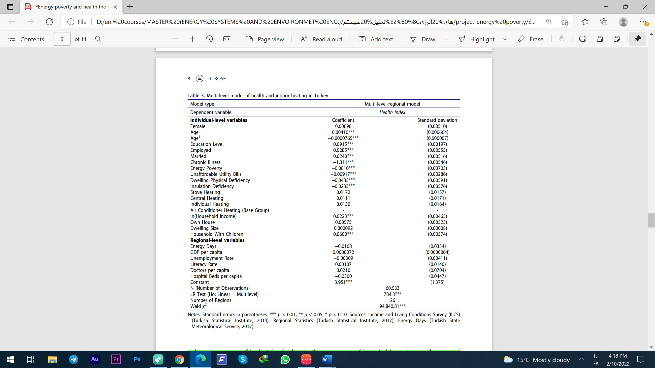این مقاله داده‌های یک نظرسنجی خانوار ترک و آمار سطح منطقه ای این کشور را به منظور انجام یک تجزیه و تحلیل چند سطحی ترکیب می‌کند. روش تخمین چند سطحی امکان کمی کردن اثرات متغیرهای کمکی اقدامات بهداشتی در سطح فردی و منطقه‌ای را در تحلیل تجربی فراهم می‌کند. مطابق با یافته‌های قبلی، تحلیل تجربی نشان داد که شاخص فقر انرژی و شاخص‌های سلامت افراد رابطه منفی دارند. بنابراین، فقر انرژی و شرایط بد بهداشتی احتمال بیشتری دارد که با هم غالب شوند. اگرچه متغیرهای جمعیت شناختی و شرایط سکونت به طور قابل توجهی با پیامدهای سلامت مرتبط هستند، متغیرهای سطح منطقه ای مانند شاخص های سطح آموزش شرایط آب و هوایی، خدمات بهداشتی و شرایط اقتصادی محلی روابط قابل توجهی را با سطوح سلامت فردی در ترکیه نشان نمی‌دهند.

جدول (1-3) : داده‌های بررسی مدل چند سطحی بهداشت و گرمایش داخلی در ترکیه

E به ‌دست‌ آمده برای 20 کشور در سال 2002 و 2010

یافته‌های این مقاله حاکی از آن است که سیاست‌گذاران باید در ابتدا به جای اتخاذ اقدامات سیاستی در سطح منطقه‌ای در برخورد با مسائل بهداشتی مرتبط با فقر انرژی، بر افراد و خانواده‌ها تمرکز کنند. به عبارت دیگر، سیاست‌های عمومی برای فقر انرژی باید به طور خاص برای هدف قرار دادن زیر گروه‌های مختلف جمعیت با توجه به نیازهای خاص و شرایط زندگی آن‌ها طراحی شود. سیاست‌های بهبود شرایط مسکن مانند درمان مشکلات عایق کاری و کمبودهای مسکن به کاهش فقر انرژی در ترکیه و سایر مناطق در حال توسعه جهان کمک می‌کند. از بین بردن فقر انرژی پیامدهای اقتصادی قابل توجهی را نه تنها از طریق تأثیر مستقیم آن بر پیامدهای سلامتی بلکه از طریق تأثیرات غیرمستقیم آن بر تصمیمات تخصیص بودجه خانوار خواهد داشت. تامین سطح گرمایش کافی در خانه به میزان قابل توجهی به سطح سلامت روحی و جسمی اعضای خانوار کمک می‌کند که منجر به کاهش مرگ و میر جمعیت می‌شود. از آنجایی که پیامدهای سلامت افراد با نتایج تحصیلی و بازار کار همبستگی دارد، فراهم کردن شرایط مسکن بهتر از طریق کاهش فقر انرژی پیامدهای قابل توجهی بر جامعه، به ویژه کودکان در درازمدت خواهد داشت.

در بسیاری از مناطق روستایی، اکثر مردم هنوز برای فعالیت‌های خانگی و درآمدزای خود به چوب و دیگر سوخت‌های زیست توده وابسته هستنند زیست توده، از دیرباز تنها سوخت موجود در بسیاری از مناطق روستایی بوده است. وضعیت در مناطق روستایی حتی بحرانی‌تر می­باشد. از آنجایی که تقاضای محلی از میزان دسترس بودن انرژی پیش گرفته است و اکثریت قریب به اتفاق مردم به منابع انرژی غیر تجاری بستگی دارند. انرژی مورد نیاز برای استفاده‌های خانگی، مانند پخت و پز، روشنایی، گرمایش؛ برای استفاده‌های کشاورزی، مانند پنجه زدن، آبیاری و فرآوری پس از برداشت؛ و برای صنعت روستایی استفاده می‌کند، مانند فرز و انرژی مکانیکی و گرمای فرایند. انرژی نیز یک ورودی برای تامین آب، ارتباطات، تجارت، بهداشت، آموزش و حمل و نقل در مناطق روستایی می‌باشد.

# فصل چهارم: بعد روابط اجتماعی افراد و دسترسی آنان به خدمات انرژی

فقر انرژی به طور گسترده به معنای ناتوانی خانوارها برای دسترسی به خدمات انرژی کافی، است آسیب پذیری در برابر فقر انرژی پیچیده و سیستماتیک است: نه فقط به شرایط زندگی افراد (مثلاً فقیر بودن، مسن بودن، داشتن معلولیت، داشتن فرزندان کوچک) بلکه تابعی از شرایط زندگی، شرایط اجتماعی، در دسترس بودن زیرساخت ها و فضای سیاسی می باشد یکی از ابعاد پنهان که بر فقر انرژی تاثیر گذارمی­باشد کیفیت روابط اجتماعی با خانواده و دوستان و آژانس های مختلف که بر دسترسی افراد به خدمات انرژی اثر مهمی می­گذارد.

## رویکرد قابلیت ها

رویکرد قابلیت‌ها اصطلاحی به معنای فرصت داشتن سلامت خوب، شغل مناسب و از این قبیل موارد است. به عنوان یک پاسخ اجتماعی غنی، به تمایل برای اندازه‌گیری پیشرفت با استفاده از تولید ناخالصی داخلی ظاهر می­شود. به عبارتی پیشرفت جامعه تنها با میزان پولدار شدن افراد جامعه اندازه‌گیری نمی‌شود، بلکه قابلیت افراد و این که چه موارد شخصی، اجتماعی و محیطی مانع از نشر این قابلیت‌ها برای داراتر شدن هستند، هم شامل می‌شود. این رویکرد به ما کمک می‌کند که افراد با ویژگی‌ها خاص، در دسته بندی‌های متفاوت قرار داده شده، برداشت دقیق‌تری از فقر انرژی و درک بهتری از گوناگونی و تمایل و نیازهای افراد داشته باشیم. همچنین در دستیابی به یک چارچوب مطالعاتی خاص ما را یاری می‌دهد.

## قابلیت‌های روابط اجتماعی

این روابط به سه دسته شامل قابلیت ایجاد رابطه ی خوب با افراد خانواده دوستان و افراد جامعه، قابلیت داشتن اعتماد به نفس در موقعیت اجتماعی خود و قابلیت شرکت کردن در جامعه تقسیم می‌شوند. ناتوانی در به کار بردن این قابلیت‌ها، چه به صورت مستقیم یا غیر مستقیم موجب دسترسی ناکافی به انرژی و خدمات قابل اعتماد و ایمن می‎شود. داشتن خدمات و با در نظر گرفتن جایگزین معقول، مستلزم تحقق این قابلیت‌ها است که توصیفی از چگونگی ساختارهای اجتماعی خاص با دلایل و منابع برای تحقق این قابلیت‌ها را فراهم می‌کند. بسته به شناسایی توانایی علّی ساختارهای اجتماعی از طریق درک موقعیت فرد در یک نقش یا جمعی است، و اینکه این موقعیت چگونه شانس زندگی آن‌ها را شکل می‌دهد.

|  |  |
| --- | --- |
| شرایط اجتماعی | توضیح |
| دلایل | راه‌هایی که در آن طیفی از بازیگران (از جمله فقر، انرژی و در حوزه عمومی) کمبود انرژی، انرژی در زندگی روزمره و فقر را احساس می‌کنند. |
| منابع | بر شرایط مادی و اجتماعی افراد، طیف وسیعی از عوامل تأثیرگذار هستند، از جمله عایق‌کاری خانه و کارایی دستگاه، کارایی و حالت سیستم متحرک، منابع مالی، روابط اجتماعی، قیمت منصفانه انرژی/سوخت، وضعیت سلامت یا ناتوانی. |
| موقعیت اجتماعی | توضیح |
| نقش‌ها | نقش‌های خاصی که افراد در جامعه ایفا می‌کنند (با اختیارات و مسئولیت‌های مرتبط)، در اینجا ما در نظر می‌گیریم که چگونه نقش‌هایی مانند مستاجر، کارمند، مادر یا پسر، با توانایی افراد برای دسترسی به خدمات انرژی ارتباط دارد. |
| گروه‌ها | مجموعه‌ها گروه‌هایی که شانس‌های زندگی یکسانی دارند که به اعضای خانواده متعلق است و به منابع مشابه دسترسی دارند. برخی از گروه‌ها به دلیل توزیع نامتقارن منابع در جامعه به طور گسترده‌ای سهم بیشتری از فقر انرژی را تحمل می‌کنند. این موضوع نشان‌دهنده تفاوت‌های واقعی در توزیع منابع (چه توسط دولت/شرکت‌ها و چه بر اساس مرحله/موقعیت زندگی) و همچنین روش دیگری است که در آن افراد توسط دیگران دیده می‌شوند و با آن‌ها متقابلا رفتار می‌شود. |

جدول (1-4) : زمینه اجتماعی (شرایط و موقعیت) در قابلیت‌های روابط اجتماعی و قابلیت دسترسی به خدمات انرژی

E به ‌دست‌ آمده برای 20 کشور در سال 2002 و 2010

# 5-منابع

[1]: Sadath, Anver C. & Acharya, Rajesh H., 2017. "Assessing the extent and intensity of energy poverty using Multidimensional Energy Poverty Index: Empirical evidence from households in India," Energy Policy, Elsevier, vol. 102(C).

[2]: González-Eguino, Mikel, 2015. "Energy poverty: An overview," Renewable and Sustainable Energy Reviews, Elsevier, vol. 47(C).

[3]: Middlemiss, L., Ambrosio-Albalá, P., Emme, N., Gillard, R., Gilbertson, J., Hargreaves, T., Mullen, C., Ryan, T., Snell, C., Tod, A., Sustainability Research Institute, School of Earth and Environment, University of Leeds, Leeds, LS2 9JT, United Kingdom.

[4]: Kaygusuz, K., 2011. "Energy services and energy poverty for sustainable rural development," Renewable and Sustainable Energy Reviews, Elsevier, vol. 15(2), pages 936-947, February.

[5]: Nussbaumer, P., Bazilian, M., Modi, V., and Yumkella, K. K. (2011). “Measuring Energy Poverty: Focusing on What Matters.” OPHI Working Papers 42, University of Oxford.

[6]: Kose, T. (2019). Energy poverty and health: the Turkish case, ENERGY SOURCES PART B-ECONOMICS PLANNING AND POLICY. (Vol. 14). (pp. 201-213). http://doi.org/10.1080/15567249.2019.1653406.

1. WHO
2. HDI
3. GDP
4. Reddy
5. LPG
6. LDCS
7. IDE
8. HDI
9. MEPI
10. MEASURE DHS
11. USAID
12. OPHI
13. Amartya Sen
14. MEPI
15. Biofuel